
جامعة ميدأوشن
برنامج الدكتوراة

العنوان باللغة العربية/
أثر القيادة الخادمة على سلوكيات المواطنة التنظيمية: دراسة ميدانية على الشركات الصناعية السعودية

العنوان باللغة الإنجليزية/
The Impact of Servant Leadership on Organizational Citizenship Behaviors: A Field Study on Saudi Industrial Companies
رسالة مقدمة لجامعة ميدأوشن لاستكمال متطلبات نيل درجة الدكتوراة
اسم الباحث | سلطان سعد محمد ال حميد
الرقم الأكاديمي | 222001275
الكلية | الادارة
مقدمة:
لتحقيق فهم أعمق لتأثير القيادة الخادمة على سلوكيات المواطنة التنظيمية في الشركات الصناعية السعودية، يحوّل هذا الفصل البيانات الأولية التي جُمعت خلال الدراسة الميدانية إلى مؤشرات إحصائية ذات دلالة، تُشكّل الأساس التجريبي للبحث. يهدف هذا الفصل بشكل أساسي إلى عرض وتقييم نتائج عينة الدراسة، بالإضافة إلى اختبار فرضيات البحث المطروحة في ضوء البيانات المُجمّعة.
أُجري التحليل الإحصائي باستخدام برنامج الحزمة الإحصائية للعلوم الاجتماعية (SPSS)، مما مكّن الباحث من التعامل مع البيانات وتفسيرها بدقة عالية ومنهجية صارمة. يبدأ التحليل بنظرة عامة وصفية للخصائص الديموغرافية للمستجيبين، بما في ذلك متغيرات مثل الجنس، والعمر، والمستوى التعليمي، وسنوات الخبرة، والمنصب الوظيفي. يُتيح هذا فهمًا شاملاً لعينة البحث ومدى ملاءمتها للمجتمع المستهدف.
علاوة على ذلك، استُخدمت مقاييس إحصائية وصفية، مثل المتوسطات، والانحرافات المعيارية، والالتواء، والتفرطح، لفحص توزيع الاستجابات ومدى طبيعية البيانات. تم اختبار موثوقية وصحة أداة الدراسة باستخدام تقنيات إحصائية مناسبة، مثل معامل ألفا لكرونباخ، للتأكد من اتساق مقاييس القياس وجدارتها بالثقة.
ولتقييم فرضيات الدراسة ودراسة طبيعة العلاقة بين القيادة الخادمة وسلوكيات المواطنة التنظيمية، أُجري عدد من التحليلات الإحصائية الاستدلالية. استخدمت هذه الدراسات أساليب الارتباط والانحدار لتحديد قوة وأهمية الارتباطات بين متغيرات البحث. ويختتم هذا الفصل بعرض منهجي للنتائج، التي تُشكل أساسًا للنقاش والتفسير المُقدم في الفصل التالي.

الخصائص الديمغرافية لأفراد العينة:
يُظهر الجدول بيانات وصفية تتعلق بالخصائص الديموغرافية لعينة البحث، التي شملت 617 فردًا. تُشير النتائج إلى توزيع واسع ومتوازن لجميع العوامل. وقد سجلت "سنوات الخبرة" و"العمر" أعلى متوسطات، حيث بلغت 3.49 و3.48 على التوالي، بانحرافات معيارية تزيد عن 1.1، مما يُشير إلى تباينات فردية كبيرة وتنوع في الخلفيات المهنية والفئات العمرية بين المشاركين. في المقابل، أظهر "الجنس" و"نوع المؤسسة" أنماطًا أكثر اتساقًا بانحرافات معيارية أصغر (حوالي 0.50)، مما يدل على توزيع متجانس نسبيًا بين هذه الفئات. إحصائيًا، تقترب قيم الالتواء لجميع المتغيرات من الصفر، مما يُشير إلى أن توزيع البيانات متماثل وطبيعي.
 | N | Mean | Std. Error of Mean | Std. Deviation | Skewness | Kurtosis
 | Valid
الجنس | 617 | 2.51 | 0.020 | 0.504 | -0.081 | -1.900
العمر | 617 | 3.48 | 0.045 | 1.130 | 0.059 | -1.358
المسمى الوظيفي | 617 | 2.96 | 0.033 | 0.823 | 0.055 | -1.480
سنوات الخبرة | 617 | 3.49 | 0.045 | 1.108 | -0.037 | -1.312
نوع المؤسسة | 617 | 2.53 | 0.020 | 0.503 | -0.172 | -1.876
جدول 1 : الخصائص الديمغرافية لأفراد العينة

الوصف الاحصائي لبيانات التجربة:
يتضمن هذا الجزء التحليل الإحصائي الوصفي لمتغيرات البحث، مما يوفر فهمًا أوليًا لوجهات نظر المشاركين حول القيادة الخادمة وممارسات المواطنة التنظيمية في المؤسسات الصناعية السعودية. تستند الدراسة إلى 617 إجابة صالحة، وتستخدم مقاييس مثل المتوسط ​​والانحراف المعياري والالتواء والتفرطح لتقييم النزعة المركزية والتشتت وتوزيع البيانات المجمعة.
تُظهر النتائج أن متوسط ​​درجات أبعاد القيادة الخادمة تراوح بين 3.48 و3.64، مما يشير إلى مستوى اتفاق متوسط ​​إلى عالٍ بين المشاركين حول مدى انتشار ممارسات القيادة الخادمة في أماكن عملهم. وقد حازت عبارة "يوفر لي مديري الموارد والأدوات اللازمة لأداء المهام بكفاءة" على أعلى متوسط ​​(م = 3.64، انحراف معياري = 1.102)، تليها عبارة "يسعى القائد إلى تعزيز روح الفريق والتواصل بين الموظفين" (م = 3.59، انحراف معياري = 1.121). في المقابل، سُجِّل أدنى متوسط ​​للدرجات لعبارة "يشارك مديري بانتظام معارفه وخبراته مع مرؤوسيه" (المتوسط ​​= 3.48، الانحراف المعياري = 1.077).
تراوحت متوسطات درجات سلوكيات المواطنة المؤسسية بين 3.49 و3.65، مما يدل على مستوى عالٍ نسبيًا من السلوك المدني بين الموظفين. وحصلت عبارة "أتحمل مسؤولية أخطائي وأسعى لتصحيحها فور اكتشافها" على أعلى متوسط ​​للدرجات (المتوسط ​​= 3.65، الانحراف المعياري = 1.111)، تليها عبارة "ألتزم بسياسات الشركة وإجراءاتها في جميع الظروف" (المتوسط ​​= 3.64، الانحراف المعياري = 1.094)، ثم عبارة "أستجيب بإيجابية للمهام الإضافية أو المشاريع الطارئة" (المتوسط ​​= 3.63، الانحراف المعياري = 1.126). أما أدنى متوسط ​​للدرجات فكان لعبارة "أشارك معارفي ومهاراتي مع الآخرين عند الحاجة" (المتوسط ​​= 3.49، الانحراف المعياري = 1.118).
تراوحت قيم الانحراف المعياري بين 1.077 و1.141، مما يدل على تنوع معقول في إجابات المشاركين. علاوة على ذلك، تراوحت قيم الالتواء بين -0.229 و0.001، بينما تراوحت قيم التفرطح بين -1.354 و-1.228. تقع هذه القيم ضمن الحدود الإحصائية المقبولة، مما يشير إلى أن البيانات موزعة توزيعًا طبيعيًا تقريبًا، وهي مناسبة لإجراء المزيد من الدراسات الإحصائية الاستدلالية.
بشكل عام، تشير البيانات الوصفية إلى أن لدى العمال الصناعيين السعوديين آراءً إيجابية تجاه أساليب القيادة الخادمة وأنشطة المواطنة المؤسسية.
Statistics
 | N | Mean | Std. Error of Mean | Std. Deviation | Skewness | Kurtosis
 | Valid
الجنس | 617 | 2.51 | 0.020 | 0.504 | -0.081 | -1.900
العمر | 617 | 3.48 | 0.045 | 1.130 | 0.059 | -1.358
المسمى الوظيفي | 617 | 2.96 | 0.033 | 0.823 | 0.055 | -1.480
سنوات الخبرة | 617 | 3.49 | 0.045 | 1.108 | -0.037 | -1.312
نوع المؤسسة | 617 | 2.53 | 0.020 | 0.503 | -0.172 | -1.876
يشجعني مديري على تحمل المسؤولية وتحقيق نتائج أفضل من خلال الإرشاد المستمر. | 617 | 3.54 | 0.044 | 1.081 | -0.080 | -1.234
يوفر لي مديري الموارد والأدوات اللازمة لأداء المهام بكفاءة. | 617 | 3.64 | 0.044 | 1.102 | -0.187 | -1.264
يحرص مديري على مشاركة مرؤوسيه في اتخاذ القرارات المتعلقة بمهامهم دون تدخل دائم. | 617 | 3.50 | 0.045 | 1.115 | -0.047 | -1.328
يقدر مديري مساهمات الموظفين ويشكرهم عند تحقيق إنجازات. | 617 | 3.58 | 0.045 | 1.117 | -0.154 | -1.307
يتعامل مديري بعدالة مع جميع الموظفين بغض النظر عن المستوى الوظيفي أو الخبرة. | 617 | 3.49 | 0.045 | 1.108 | -0.013 | -1.310
يتقبل مديري النقد البنّاء ويستمع إلى آراء الموظفين. | 617 | 3.52 | 0.045 | 1.120 | -0.074 | -1.334
يشجع مديري الموظفين على حضور الدورات التدريبية وورش العمل. | 617 | 3.50 | 0.045 | 1.123 | 0.001 | -1.345
يحرص مديري على وضع خطط تطوير شخصية لمرؤوسيه وفقًا لاحتياجاتهم وقدراتهم. | 617 | 3.49 | 0.045 | 1.118 | -0.018 | -1.336
يحرص مديري على مشاركة معارفه وخبراته مع مرؤوسيه بانتظام. | 617 | 3.48 | 0.043 | 1.077 | -0.046 | -1.235
يهتم مديري بالجانب الشخصي للموظفين ويستمع لمشكلاتهم المهنية والشخصية. | 617 | 3.55 | 0.045 | 1.117 | -0.096 | -1.323
يسعى القائد إلى تعزيز روح الفريق والتواصل بين الموظفين. | 617 | 3.59 | 0.045 | 1.121 | -0.146 | -1.319
أساعد زملائي في أداء مهامهم عندما يكون لديهم ضغط عمل شديد. | 617 | 3.58 | 0.045 | 1.124 | -0.128 | -1.332
أقدم الدعم اللازم للزملاء الجدد لمساعدتهم على التكيف مع بيئة العمل. | 617 | 3.61 | 0.045 | 1.107 | -0.193 | -1.269
أشارك معرفتي ومهاراتي مع الآخرين عند الحاجة. | 617 | 3.49 | 0.045 | 1.118 | -0.029 | -1.336
أتعامل بلطف واحترام مع جميع الزملاء داخل مكان العمل. | 617 | 3.61 | 0.046 | 1.141 | -0.189 | -1.354
أحافظ على لغة تواصل مهذبة وإيجابية في المواقف الصعبة. | 617 | 3.59 | 0.045 | 1.107 | -0.151 | -1.284
أظهر تقديرًا للزملاء حتى في حالات الخلافات المهنية. | 617 | 3.55 | 0.045 | 1.107 | -0.089 | -1.299
أقبل القرارات الإدارية دون تذمر أو مقاومة، حتى لو لم تكن في مصلحتي المباشرة. | 617 | 3.62 | 0.045 | 1.119 | -0.203 | -1.295
أتعامل بروح إيجابية مع الملاحظات النقدية التي أتلقاها من الزملاء أو المديرين. | 617 | 3.53 | 0.044 | 1.086 | -0.065 | -1.250
أستجيب للمهام الإضافية أو المشاريع الطارئة بروح تعاون وتفهم. | 617 | 3.63 | 0.045 | 1.126 | -0.191 | -1.320
أحرص على الالتزام بمواعيد العمل والحضور المنتظم. | 617 | 3.59 | 0.044 | 1.103 | -0.133 | -1.280
أحافظ على نظافة وترتيب مكان العمل وأدواته. | 617 | 3.60 | 0.045 | 1.119 | -0.168 | -1.309
ألتزم بسياسات الشركة وإجراءاتها في جميع الظروف. | 617 | 3.64 | 0.044 | 1.094 | -0.214 | -1.228
أحرص على إنجاز مهامي بدقة وصدق دون الحاجة إلى المراقبة المستمرة. | 617 | 3.56 | 0.045 | 1.127 | -0.118 | -1.341
أتجنب أي سلوكيات قد تضر بسمعة المنظمة أو الزملاء. | 617 | 3.54 | 0.045 | 1.126 | -0.035 | -1.354
أتحمل مسؤولية أخطائي وأسعى إلى تصحيحها فور اكتشافها. | 617 | 3.65 | 0.045 | 1.111 | -0.229 | -1.266
جدول 2: الوصف الاحصائي للبيانات

- جنس المشاركين فى التجربة
يُظهر الجدول الإحصائي توزيع الجنس في عينة البحث، التي شملت 617 فردًا. وقد أظهرت النتائج توازنًا دقيقًا ومثاليًا في تمثيل فئات الجنسين في العينة. شكّل الذكور المجموعة الأكبر، بواقع 316 مشاركًا (51.2%)، بينما جاءت الإناث في المرتبة الثانية بفارق ضئيل جدًا بلغ 300 مشاركة (48.6%). تُبرز هذه العلاقة الوثيقة بين النسبتين شمولية الدراسة وقدرتها العالية على تمثيل آراء كلا الجنسين بشكل صحيح ومتساوٍ، مما يقلل من خطر التحيز الجنسي ويضمن حيادية النتائج. تجدر الإشارة أيضًا إلى وجود مثال واحد فقط، مُرمّز برقم (1)، يُمثل نسبة ضئيلة جدًا تقل عن 0.2%، وهي نسبة لا تُؤثر إحصائيًا على استقرار البيانات. يُعزز هذا التوزيع المتساوي قوة الاستدلال في الدراسة من خلال ضمان أن تُمثل الإجابات على أسئلة بيئة العمل والقيادة تجارب مهنية متنوعة تشمل كلا الجنسين. يُؤدي هذا إلى إنشاء قاعدة بيانات قوية تُمكّن من تعميم النتائج على مجتمع الدراسة الأصلي بثقة إحصائية عالية.
جنس المشاركين فى التجربة
 |  | Frequency | Percent | Valid Percent | Cumulative Percent
Valid | 1 | 1 | .2 | .2 | .2
Valid | انثى | 300 | 48.6 | 48.6 | 48.8
Valid | ذكر | 316 | 51.2 | 51.2 | 100.0
Valid | Total | 617 | 100.0 | 100.0
جدول 3: الوصف الاحصائي لجنس المشاركين فى التجربة
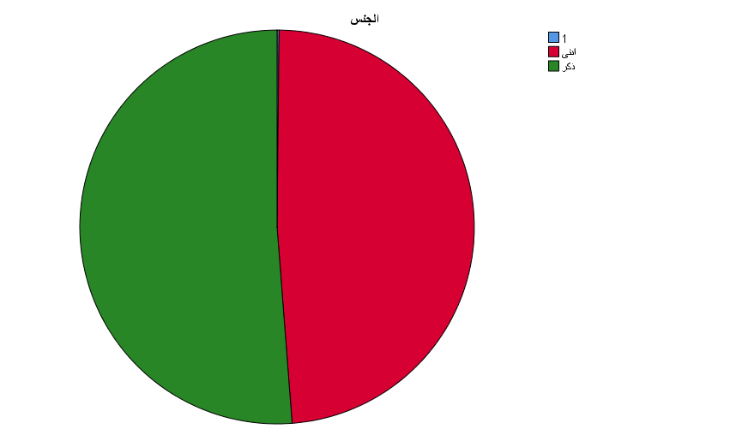
رسم توضيحي 1 : التمثيل البياني لجنس المشاركين فى التجربة

- عمر المشاركين فى التجربة
يُظهر الجدول التوزيع العمري للمشاركين الـ 617 في التجربة، ما يُبرز تمثيلاً متساوياً تقريباً بين جميع الفئات العمرية. تُشكّل الفئة العمرية من 30 إلى 39 عاماً النسبة الأكبر من العينة، حيث تضم 171 شخصاً (27.7%). تليها مباشرةً الفئة العمرية الأكبر (50 عاماً فأكثر) بنسبة 25.8% (159 شخصاً). أما المهنيون الشباب الذين تتراوح أعمارهم بين 18 و29 عاماً فيُمثّلون 25.0% من العينة، بينما تُمثّل الفئة العمرية من 40 إلى 49 عاماً نسبة 21.4%. وتُمثّل قيمة شاذة واحدة (مُشار إليها بالرقم 1) 0.2% فقط من البيانات. يُعدّ هذا التوزيع العادل عبر مراحل الحياة ميزة منهجية هامة، إذ يضمن عدم انحياز نتائج الدراسة لجيل مُعيّن، بل تمثيلها لنطاق واسع من النضج المهني والخبرة الحياتية. ومن خلال تضمين آراء العاملين في بداية مسيرتهم المهنية وصولاً إلى ذوي الخبرة الطويلة، تُوفّر البيانات منصة متينة وشاملة لدراسة ديناميكيات مكان العمل وأداء الإدارة في مختلف قطاعات القوى العاملة.
عمر المشاركين فى التجربة
 |  | Frequency | Percent | Valid Percent | Cumulative Percent
Valid | 1 | 1 | .2 | .2 | .2
Valid | 18–29 | 154 | 25.0 | 25.0 | 25.1
Valid | 30–39 | 171 | 27.7 | 27.7 | 52.8
Valid | 40–49 | 132 | 21.4 | 21.4 | 74.2
Valid | 50 سنة فأكثر | 159 | 25.8 | 25.8 | 100.0
Valid | Total | 617 | 100.0 | 100.0
جدول 4 : الوصف الاحصائي لعمر المشاركين فى التجربة

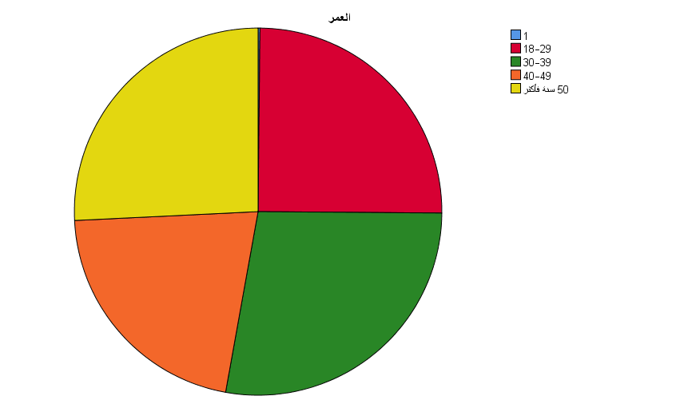
رسم توضيحي 2 : التمثيل البياني لعمر المشاركين فى التجربة

- المسمى الوظيفي
يُقدّم الجدول أدناه تحليلاً شاملاً لبيانات المشاركين البالغ عددهم 617 مشاركًا، وذلك بناءً على مسمياتهم الوظيفية، مما يُظهر توزيعًا متوازنًا بين مختلف المستويات التنظيمية. وقد حظيت فئة "الإدارة العليا" بأكبر نسبة مشاركة (218 مشاركًا، بنسبة 35.3%)، تليها فئة "الإدارة الوسطى" (202 مشاركًا، بنسبة 32.7%)، ثم فئة "الموظفين التنفيذيين" (196 مشاركًا، بنسبة 31.8%). أما نسبة المشاركة غير المصنفة، والتي لا تتجاوز 0.2%، فتُعزى إلى فئة واحدة فقط. يُسهم هذا التنوع الهيكلي بشكلٍ كبير في مصداقية الدراسة، إذ يشمل آراءً من جميع مستويات الهيكل التنظيمي. تُقدّم الدراسة صورة شاملة لديناميكيات المنظمة من خلال إجراء مقابلات مع كبار صُنّاع القرار، والمشرفين على الأقسام، والعاملين في مختلف الأقسام. يُزيل هذا التمثيل العادل التحيز الهرمي، ويضمن أن تستند الاستنتاجات المتعلقة بالقيادة وسلوكيات مكان العمل إلى الخبرة الجماعية لجميع العاملين. يُحسّن هذا الملف الديموغرافي الشامل بشكلٍ ملحوظ من موثوقية الدراسة وفائدتها.
المسمى الوظيفي
 |  | Frequency | Percent | Valid Percent | Cumulative Percent
Valid | 1 | 1 | .2 | .2 | .2
Valid | إدارة عليا | 218 | 35.3 | 35.3 | 35.5
Valid | إدارة وسطى | 202 | 32.7 | 32.7 | 68.2
Valid | موظف تنفيذي | 196 | 31.8 | 31.8 | 100.0
Valid | Total | 617 | 100.0 | 100.0
جدول 5 : الوصف الاحصائي للمسمى الوظيفي

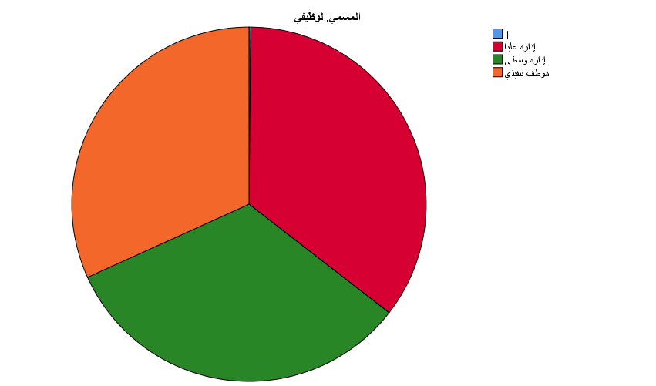
رسم توضيحي 3 : التمثيل البياني للمسمى الوظيفي

- سنوات الخبرة
يُقدّم الجدول تحليلاً شاملاً لبيانات 617 مشاركاً بناءً على "سنوات خبرتهم"، ما يُظهر تنوّعاً واسعاً في خلفياتهم المهنية. يتصدّر العينة الأفراد ذوو الخبرة "أقل من 5 سنوات"، والذين يُشكّلون المجموعة الأكبر بنسبة 28.4% (175 مشاركاً). تليها مباشرةً مجموعة "11-15 سنة" بنسبة 25.3% (156 مشاركاً). أما الشرائح المتبقية فهي متقاربة في التوزيع، حيث تبلغ نسبة "5-10 سنوات" 23.2% (143 مشاركاً)، بينما تبلغ نسبة المحترفين ذوي الخبرة "أكثر من 15 سنة" 23.0% (142 مشاركاً). يوجد مشارك واحد (0.2%) غير مُصنّف. يُعدّ هذا التوزيع المتوازن عبر مختلف المراحل المهنية نقطة القوة الرئيسية للدراسة، إذ يضمن أن البيانات تُغطي طيفاً واسعاً من وجهات النظر، بدءاً من أفكار الوافدين الجدد وصولاً إلى المعرفة المؤسسية العميقة للمتخصصين ذوي الخبرة الطويلة. إن هذا المزيج التمثيلي يضفي مصداقية على الدراسة، مما يسمح بفهم أكثر دقة لكيفية تأثير مستويات الخبرة على سلوك مكان العمل والمواقف المهنية.
سنوات الخبرة
 |  | Frequency | Percent | Valid Percent | Cumulative Percent
Valid | 1 | 1 | .2 | .2 | .2
Valid | 11-15 سنة | 156 | 25.3 | 25.3 | 25.4
Valid | 5-10 سنوات | 143 | 23.2 | 23.2 | 48.6
Valid | أقل من 5 سنوات | 175 | 28.4 | 28.4 | 77.0
Valid | أكثر من 15 سنة | 142 | 23.0 | 23.0 | 100.0
Valid | Total | 617 | 100.0 | 100.0
جدول 6 : الوصف الاحصائي لسنوات الخبرة
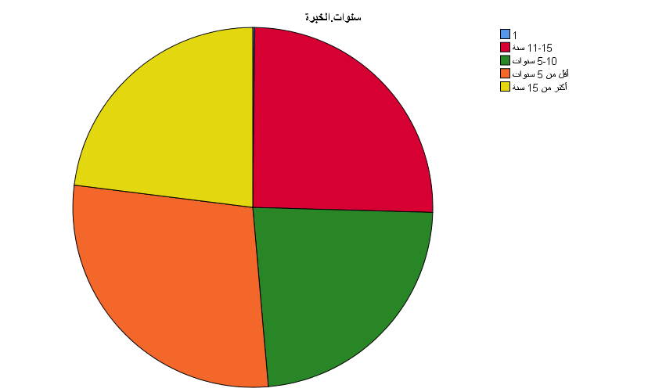
رسم توضيحي 4 : التمثيل البياني لسنوات الخبرة

- نوع المؤسسة
يُظهر الجدول توزيع المشاركين البالغ عددهم 617 مشاركًا وفقًا لنوع مؤسساتهم، مما يُشير إلى تمثيل متوازن للقطاعين الرئيسيين. يُمثل القطاع الخاص غالبية العينة، بواقع 330 فردًا، أي ما يُعادل 53.5%. في المقابل، ضمّ القطاع الحكومي 286 فردًا، أي ما يُعادل 46.4% من العينة. أما البيانات غير المصنفة فتمثل نسبة ضئيلة جدًا تبلغ 0.2%. يعتمد عمق التحليل في هذه الدراسة بشكل كبير على التوزيع المتوازن للعاملين في القطاعين العام والخاص، مما يضمن أن النتائج تُقدم فهمًا شاملًا للسلوك التنظيمي عبر مختلف الثقافات المؤسسية، بدءًا من المؤسسات الحكومية وصولًا إلى أطر المنافسة في القطاع الخاص. يُعزز هذا التنوع من إمكانية تعميم النتائج من خلال تقديم رؤية شاملة لكيفية تفاعل القيادة وديناميكيات بيئة العمل عبر مختلف الأنظمة الاقتصادية والإدارية.
نوع المؤسسة
 |  | Frequency | Percent | Valid Percent | Cumulative Percent
Valid | 1 | 1 | .2 | .2 | .2
Valid | حكومية | 286 | 46.4 | 46.4 | 46.5
Valid | خاصة | 330 | 53.5 | 53.5 | 100.0
Valid | Total | 617 | 100.0 | 100.0
جدول 7 : الوصف الاحصائي لنوع المؤسسة
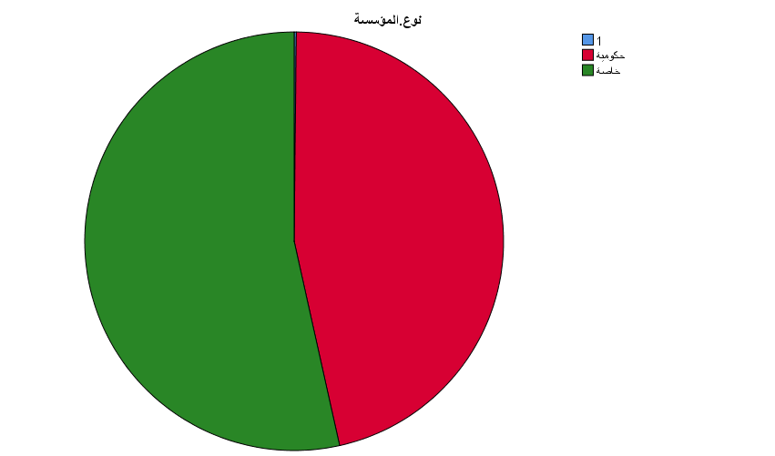
رسم توضيحي 5 : التمثيل البياني لنوع المؤسسة

- يشجعني مديري على تحمل المسؤولية وتحقيق نتائج أفضل من خلال الإرشاد المستمر
يُحلل هذا الجدول الردود على العبارة التالية: "يشجعني مديري على تحمل المسؤولية وتحقيق نتائج أفضل من خلال التوجيه المستمر". تشير النتائج إلى اختلاف وجهات نظر 617 مشاركًا حول تمكين المديرين. فقد قيّمت أغلبية مشتركة بلغت 52.5% العبارة بشكل إيجابي، حيث اعتبرها 28.8% (178 شخصًا) "مناسبة"، و23.7% (146 مشاركًا) "مناسبة جدًا". يُظهر هذا أن أكثر من نصف المشاركين يشعرون بالتشجيع والتحفيز من قِبل قادتهم. من جهة أخرى، أعربت نسبة كبيرة من العينة عن رغبتها في التحسين: فقد قيّم 25.6% (158 مشاركًا) العبارة بأنها "غير مناسبة"، بينما رأى 21.7% (134 مشاركًا) أنها "بحاجة إلى تعديل". تُمثل هاتان المجموعتان 47.3% من العينة، مما يُشير إلى أن أكثر من نصف العاملين قد لا يحصلون على التوجيه المناسب أو لا يشعرون بالتمكين. تشير هذه النتائج إلى إمكانية رئيسية للشركات لتحسين جودة برامج التوجيه والمساعدة الإدارية من أجل تحقيق مستوى أكثر اتساقًا من مشاركة الموظفين ومسؤوليتهم.
يشجعني مديري على تحمل المسؤولية وتحقيق نتائج أفضل من خلال الإرشاد المستمر
 |  | Frequency | Percent | Valid Percent | Cumulative Percent
Valid | 1 | 1 | .2 | .2 | .2
Valid | تحتاج تعديل | 134 | 21.7 | 21.7 | 21.9
Valid | غير مناسبة | 158 | 25.6 | 25.6 | 47.5
Valid | مناسبة | 178 | 28.8 | 28.8 | 76.3
Valid | مناسبة جدًا | 146 | 23.7 | 23.7 | 100.0
Valid | Total | 617 | 100.0 | 100.0
جدول 8: الوصف الاحصائي لتشجيع مديري على تحمل المسؤولية وتحقيق نتائج أفضل من خلال الإرشاد المستمر
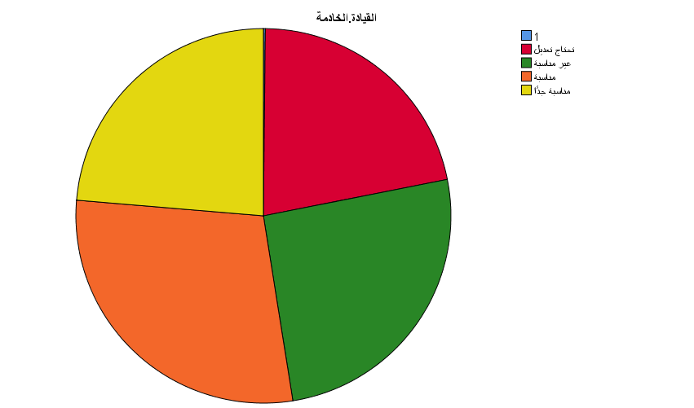
رسم توضيحي 6 : التمثيل البياني لتشجيع مديري على تحمل المسؤولية وتحقيق نتائج أفضل من خلال الإرشاد المستمر

- يوفر لي مديري الموارد والأدوات اللازمة لأداء المهام بكفاءة
يُقيّم هذا الجدول استجابات المشاركين للعبارة التالية: "يُوفر لي مديري الموارد والأدوات اللازمة لأداء مهامي بكفاءة". تُشير نتائج استطلاع 617 مشاركًا إلى اتجاه إيجابي بشكل عام، حيث أعرب 55.9% منهم عن رضاهم. وعلى وجه التحديد، قيّم 28.5% (176 مشاركًا) توفير الموارد بأنه "مناسب جدًا"، بينما قيّمه 27.4% (169 مشاركًا) بأنه "مناسب". وهذا يُشير إلى أن غالبية القوى العاملة واثقة من قدرتها على أداء واجباتها المهنية. من ناحية أخرى، أعرب 43.9% من المشاركين عن مستوى من عدم الرضا؛ حيث وصف 23.8% (147 شخصًا) توافر الموارد بأنه "غير مناسب"، وقال 20.1% (124 شخصًا) إن الوضع "بحاجة إلى تعديل". تُظهر هذه النسبة الضئيلة أن شريحة كبيرة من القوى العاملة تواجه تحديات لوجستية أو مادية قد تُعيق الإنتاجية. بالنسبة للإدارة، تؤكد هذه النتائج على ضرورة إجراء تحليل للفجوة في الموارد لضمان حصول جميع العاملين، بغض النظر عن القسم، على الأدوات اللازمة للحفاظ على الأداء العالي والكفاءة التشغيلية.
يوفر لي مديري الموارد والأدوات اللازمة لأداء المهام بكفاءة
 |  | Frequency | Percent | Valid Percent | Cumulative Percent
Valid | 1 | 1 | .2 | .2 | .2
Valid | تحتاج تعديل | 124 | 20.1 | 20.1 | 20.3
Valid | غير مناسبة | 147 | 23.8 | 23.8 | 44.1
Valid | مناسبة | 169 | 27.4 | 27.4 | 71.5
Valid | مناسبة جدًا | 176 | 28.5 | 28.5 | 100.0
Valid | Total | 617 | 100.0 | 100.0
جدول 9 : الوصف الاحصائي لتوفير مديري الموارد والأدوات اللازمة لأداء المهام بكفاءة
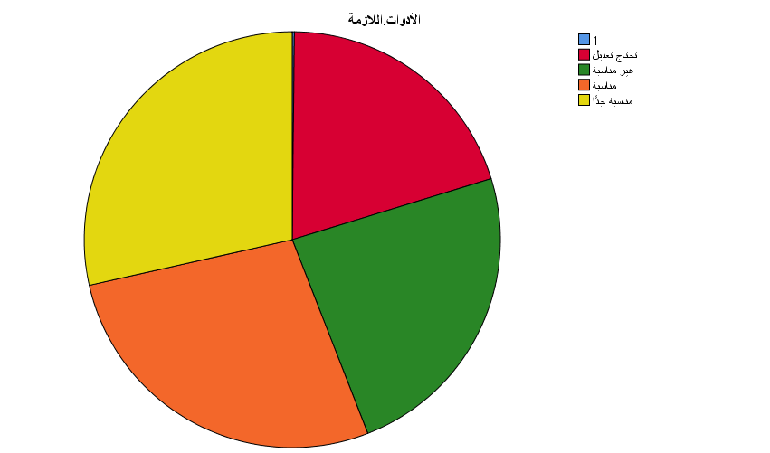
رسم توضيحي 7 : التمثيل البياني لتوفير مديري الموارد والأدوات اللازمة لأداء المهام بكفاءة

- يحرص مديري على مشاركة مرؤوسيه في اتخاذ القرارات تتعلق بمهامهم دون تدخل دائم
يُظهر الجدول ردود 617 مشاركًا على العبارة التالية: "يضمن مديري مشاركة المرؤوسين في صنع القرارات المتعلقة بمهامهم دون تدخل مستمر". تُشير الإحصائيات إلى اختلاف كبير في تصورات الاستقلالية الإدارية والقيادة التشاركية. فمن ناحية، أعرب 51.7% من المشاركين عن رضاهم، حيث قيّم 27.9% منهم الممارسة بأنها "مناسبة"، و23.8% بأنها "مناسبة جدًا". وهذا يُشير إلى أن أكثر من نصف المشاركين يشعرون بالتمكين والثقة لاتخاذ قراراتهم المهنية بأنفسهم. مع ذلك، أشار 48.2% من المشاركين إلى الحاجة للتغيير، حيث اعتبر 22.9% منهم النهج الحالي "غير مناسب"، وذكر 25.3% أنه "بحاجة إلى تعديل". يُشير هذا التقارب في الآراء إلى أنه على الرغم من وجود التمكين في العديد من الأقسام، إلا أن شريحة كبيرة من القوى العاملة لا تزال تُعاني من الإدارة التفصيلية أو عدم المشاركة في الخيارات المتعلقة بالمهام. تؤكد هذه النتائج على أهمية التدريب القيادي الذي يركز على توزيع المسؤولية وتنمية ثقافة عمل أكثر شمولاً واستقلالية.
يحرص مديري على مشاركة مرؤوسيه في اتخاذ القرارات تتعلق بمهامهم دون تدخل دائم
 |  | Frequency | Percent | Valid Percent | Cumulative Percent
Valid | 1 | 1 | .2 | .2 | .2
Valid | تحتاج تعديل | 156 | 25.3 | 25.3 | 25.4
Valid | غير مناسبة | 141 | 22.9 | 22.9 | 48.3
Valid | مناسبة | 172 | 27.9 | 27.9 | 76.2
Valid | مناسبة جدًا | 147 | 23.8 | 23.8 | 100.0
Valid | Total | 617 | 100.0 | 100.0
جدول 10 : الوصف الاحصائي لحرص مديري على مشاركة مرؤوسيه في اتخاذ القرارات تتعلق بمهامهم دون تدخل دائم
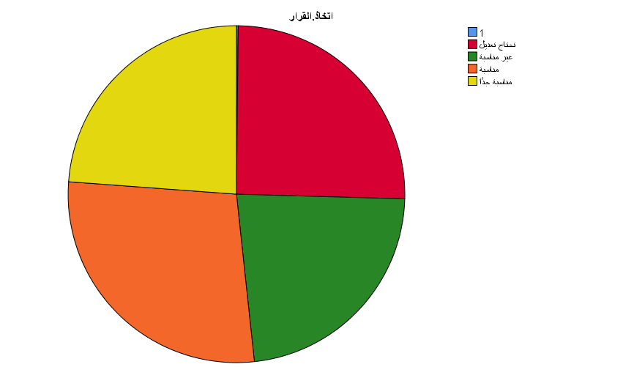
رسم توضيحي 8 : التمثيل البياني لحرص مديري على مشاركة مرؤوسيه في اتخاذ القرارات تتعلق بمهامهم دون تدخل دائم

- يقدر مديري مساهمات مرؤوسيه بمساهمات الموظفين ويشكرهم عند تحقيق إنجازات
يُظهر الجدول تحليلًا إحصائيًا لـ 617 ردًا من المشاركين على العبارة التالية: "يُقدّر مديري مساهمات مرؤوسيه ويشكرهم عند تحقيق الإنجازات". تُشير النتائج إلى أن 55.2% من المشاركين يعتقدون أن رؤساءهم يُقدّرون جهودهم، حيث قيّم 28.8% منهم هذه الممارسة بأنها "مناسبة"، و26.4% بأنها "مناسبة جدًا". هذا يعني أن أكثر من نصف الموظفين يعتقدون أن جهودهم تُقدّر من خلال الشكر الرسمي أو غير الرسمي. في المقابل، رأى 44.6% من العينة قصورًا في هذا الجانب، حيث اعتقد 21.4% أن مستوى التقدير "غير مناسب"، و23.2% أنه "بحاجة إلى تعديل". تُشير هذه الأرقام إلى أنه على الرغم من شيوع التعزيز الإيجابي، إلا أن شريحة كبيرة من القوى العاملة لا تزال تشعر بعدم التقدير. قد يكون تحسين برامج التقدير وتعزيز ثقافة التقدير اللفظي أمرًا بالغ الأهمية لرفع الروح المعنوية للموظفين، وزيادة مشاركتهم، وتعزيز استبقائهم على المدى الطويل داخل الشركة.
يقدر مديري مساهمات مرؤوسيه بمساهمات الموظفين ويشكرهم عند تحقيق إنجازات
 |  | Frequency | Percent | Valid Percent | Cumulative Percent
Valid | 1 | 1 | .2 | .2 | .2
Valid | تحتاج تعديل | 143 | 23.2 | 23.2 | 23.3
Valid | غير مناسبة | 132 | 21.4 | 21.4 | 44.7
Valid | مناسبة | 178 | 28.8 | 28.8 | 73.6
Valid | مناسبة جدًا | 163 | 26.4 | 26.4 | 100.0
Valid | Total | 617 | 100.0 | 100.0
جدول 11 : الوصف الاحصائي لتقدير مديري مساهمات مرؤوسيه بمساهمات الموظفين ويشكرهم عند تحقيق إنجازات

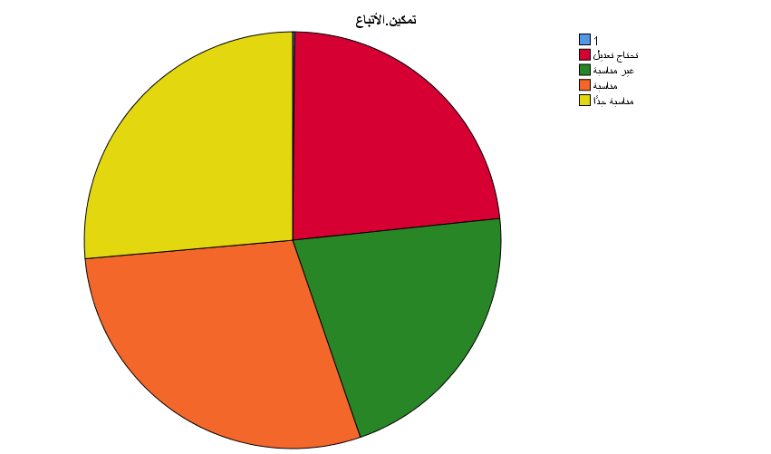
رسم توضيحي 9 : التمثيل البياني لتقدير مديري مساهمات مرؤوسيه بمساهمات الموظفين ويشكرهم عند تحقيق إنجازات

- يتعامل مديري بعدالة مع جميع الموظفين بغض النظر عن المستوى الوظيفي أو الخبرة
يُظهر الجدول إجابات 617 مشاركًا على العبارة التالية: "يتعامل مديري بإنصاف مع جميع الموظفين بغض النظر عن مستوى وظائفهم أو خبراتهم". تُشير النتائج إلى تقارب ملحوظ في وجهات النظر حول المساواة التنظيمية ونزاهة الإدارة. فمن جهة، يعتقد 50.3% من المشاركين أن العدالة مُطبقة، حيث صنفها 26.6% بأنها "مناسبة" و23.7% بأنها "مناسبة جدًا". وهذا يُشير إلى أن ما يقرب من نصف القوى العاملة يؤمنون بأسلوب إدارة غير متحيز لا يُراعي التسلسل الهرمي. مع ذلك، أشار النصف الآخر من العينة، أي 49.6%، إلى تفاوت كبير في العدالة التنظيمية، حيث وصف 25.0% المستوى الحالي بأنه "غير مناسب" و24.6% بأنه "بحاجة إلى تعديل". ويُشير هذا التوازن في الآراء إلى أن تصورات المحاباة أو التحيز بناءً على الأقدمية قد تكون شائعة. تؤكد هذه النتائج على الحاجة المهمة للقادة إلى وضع قواعد أكثر شفافية وجدارة لضمان شعور جميع العاملين بالتقدير على قدم المساواة، مما يؤدي إلى بيئة عمل أكثر تماسكًا وشمولية.
يتعامل مديري بعدالة مع جميع الموظفين بغض النظر عن المستوى الوظيفي أو الخبرة
 |  | Frequency | Percent | Valid Percent | Cumulative Percent
Valid | 1 | 1 | .2 | .2 | .2
Valid | تحتاج تعديل | 152 | 24.6 | 24.6 | 24.8
Valid | غير مناسبة | 154 | 25.0 | 25.0 | 49.8
Valid | مناسبة | 164 | 26.6 | 26.6 | 76.3
Valid | مناسبة جدًا | 146 | 23.7 | 23.7 | 100.0
Valid | Total | 617 | 100.0 | 100.0
جدول 12 : الوصف الاحصائي لتعامل مديري بعدالة مع جميع الموظفين بغض النظر عن المستوى الوظيفي أو الخبرة
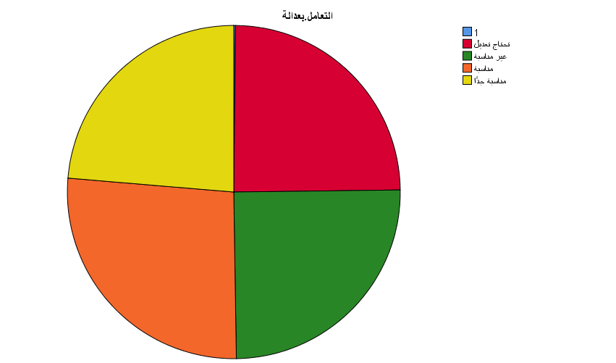
رسم توضيحي 10 : التمثيل البياني لتعامل مديري بعدالة مع جميع الموظفين بغض النظر عن المستوى الوظيفي أو الخبرة

- يتقبل مديري النقد البناء استعدادًا للاستماع إلى النقد البنّاء من الموظفين.
يُظهر هذا الجدول التحليل الإحصائي لـ 617 إجابة على العبارة التالية: "يتقبل مديري النقد البنّاء ويرحب بملاحظات الموظفين". تشير النتائج إلى اتجاه إيجابي إلى حد ما، حيث أعرب 52.7% من المشاركين عن رضاهم عن انفتاح مديريهم. وعلى وجه الخصوص، قيّم 28.2% من المشاركين هذه الممارسة بأنها "مناسبة"، بينما اعتبرها 24.5% "مناسبة جدًا"، مما يدل على أن أكثر من نصف العينة يشعرون بالقدرة على توجيه النقد في بيئة قيادية متجاوبة. مع ذلك، رأى 47.1% من المشاركين ضرورة للتحسين، حيث أشار 25.1% إلى أن هذا الجانب "بحاجة إلى تعديل"، بينما ذكر 22.0% أنه "غير مناسب". يُشير هذا التوزيع المتساوي تقريبًا إلى أنه على الرغم من تشجيع العديد من المديرين للحوار المفتوح، لا يزال جزء كبير من القوى العاملة يواجه عقبات أمام التواصل الفعال ثنائي الاتجاه. تُبرز هذه النتائج ضرورة تبني أساليب قيادية تُعزز الاستماع الفعال والأمان النفسي، نظرًا لأن القدرة على تقبّل النقد البنّاء أمر بالغ الأهمية للتقدم التنظيمي طويل الأمد ورفع معنويات الموظفين.
يتقبل مديري النقد البناء استعدادًا للاستماع إلى النقد البنّاء من الموظفين
 |  | Frequency | Percent | Valid Percent | Cumulative Percent
Valid | 1 | 1 | .2 | .2 | .2
Valid | تحتاج تعديل | 155 | 25.1 | 25.1 | 25.3
Valid | غير مناسبة | 136 | 22.0 | 22.0 | 47.3
Valid | مناسبة | 174 | 28.2 | 28.2 | 75.5
Valid | مناسبة جدًا | 151 | 24.5 | 24.5 | 100.0
Valid | Total | 617 | 100.0 | 100.0
جدول 13 : الوصف الاحصائي لتقبل مديري النقد البناء استعدادًا للاستماع إلى النقد البنّاء من الموظفين
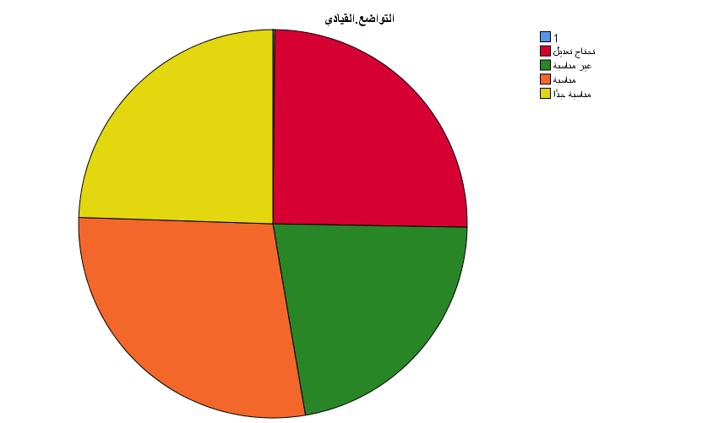
رسم توضيحي 11 : التمثيل البياني لتقبل مديري النقد البناء استعدادًا للاستماع إلى النقد البنّاء من الموظفين

- يشجع مديري مرؤوسيه الموظفين على حضور الدورات التدريبية وورش العمل.

يشجع مديري مرؤوسيه الموظفين على حضور الدورات التدريبية وورش العمل
 |  | Frequency | Percent | Valid Percent | Cumulative Percent
Valid | 1 | 1 | .2 | .2 | .2
Valid | تحتاج تعديل | 151 | 24.5 | 24.5 | 24.6
Valid | غير مناسبة | 160 | 25.9 | 25.9 | 50.6
Valid | مناسبة | 148 | 24.0 | 24.0 | 74.6
Valid | مناسبة جدًا | 157 | 25.4 | 25.4 | 100.0
Valid | Total | 617 | 100.0 | 100.0
جدول 14 : الوصف الاحصائي لتشجيع مديري مرؤوسيه الموظفين على حضور الدورات التدريبية وورش العمل
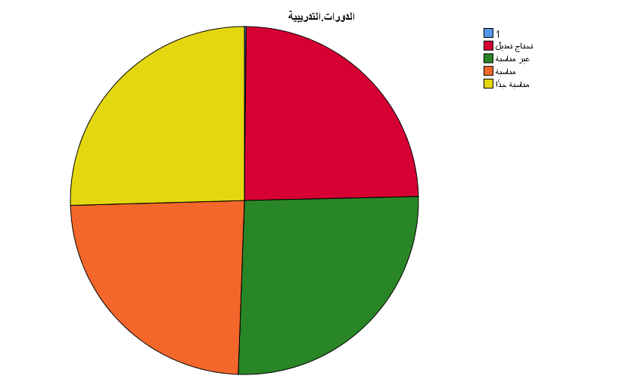
رسم توضيحي 12 : التمثيل البياني لتشجيع مديري مرؤوسيه الموظفين على حضور الدورات التدريبية وورش العمل

- يحرص مديري على وضع خطط تطوير شخصية لمرؤوسيه وفقا لاحتياجاتهم وقدراتهم.

يحرص مديري على وضع خطط تطوير شخصية لمرؤوسيه وفقا لاحتياجاتهم وقدراتهم
 |  | Frequency | Percent | Valid Percent | Cumulative Percent
Valid | 1 | 1 | .2 | .2 | .2
Valid | تحتاج تعديل | 157 | 25.4 | 25.4 | 25.6
Valid | غير مناسبة | 147 | 23.8 | 23.8 | 49.4
Valid | مناسبة | 164 | 26.6 | 26.6 | 76.0
Valid | مناسبة جدًا | 148 | 24.0 | 24.0 | 100.0
Valid | Total | 617 | 100.0 | 100.0
جدول 15 : الوصف الاحصائي لحرص مديري على وضع خطط تطوير شخصية لمرؤوسيه وفقا لاحتياجاتهم وقدراتهم
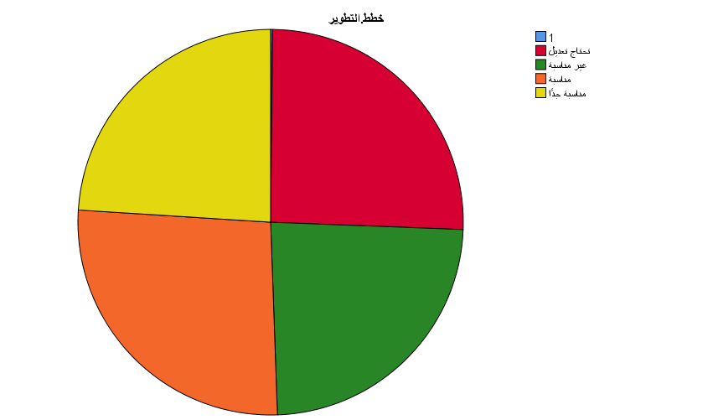
رسم توضيحي 13 : التمثيل البياني لحرص مديري على وضع خطط تطوير شخصية لمرؤوسيه وفقا لاحتياجاتهم وقدراتهم

- يحرص مديري على مشاركة معارفه وخبراته مع مرؤوسيه بانتظام.
يلخص الجدول إجابات 617 مشاركًا على العبارة التالية: "يحرص مديري على مشاركة معارفه وخبراته بانتظام مع مرؤوسيه". تُظهر النتائج أن 51.6% من العينة ينظرون إلى هذا السلوك بإيجابية، حيث صنّفه 30.5% (وهي الفئة الأكبر) بأنه "مناسب"، و21.1% بأنه "مناسب جدًا". يُشير هذا إلى أن أسلوب القيادة القائم على التوجيه، والذي يُعزز النمو المهني ونقل المعلومات، يُفيد شريحة صغيرة من القوى العاملة. في المقابل، أبدى 48.3% من المشاركين رأيًا سلبيًا تجاه هذه الممارسة، حيث صنّفها 24.5% بأنها "غير مناسبة"، و23.8% بأنها "تحتاج إلى تعديل". يُظهر هذا التباين الكبير أن ما يقرب من نصف العاملين يُعانون من نقص الإشراف المهني، أو يعتقدون أن مشرفيهم يترددون في مشاركة المعرفة المؤسسية. تُؤكد هذه النتائج على الحاجة المُلحة للشركات لإنشاء مناصب توجيهية، وتعزيز ثقافة التعلم المستمر، بما يضمن نقل الخبرات القيادية باستمرار إلى المستويات الأدنى لتحسين الكفاءة العامة ومستويات مهارات الفريق.
يحرص مديري على مشاركة معارفه وخبراته مع مرؤوسيه بانتظام
 |  | Frequency | Percent | Valid Percent | Cumulative Percent
Valid | 1 | 1 | .2 | .2 | .2
Valid | تحتاج تعديل | 147 | 23.8 | 23.8 | 24.0
Valid | غير مناسبة | 151 | 24.5 | 24.5 | 48.5
Valid | مناسبة | 188 | 30.5 | 30.5 | 78.9
Valid | مناسبة جدًا | 130 | 21.1 | 21.1 | 100.0
Valid | Total | 617 | 100.0 | 100.0
جدول 16 : الوصف الاحصائي لحرص مديري على مشاركة معارفه وخبراته مع مرؤوسيه بانتظام

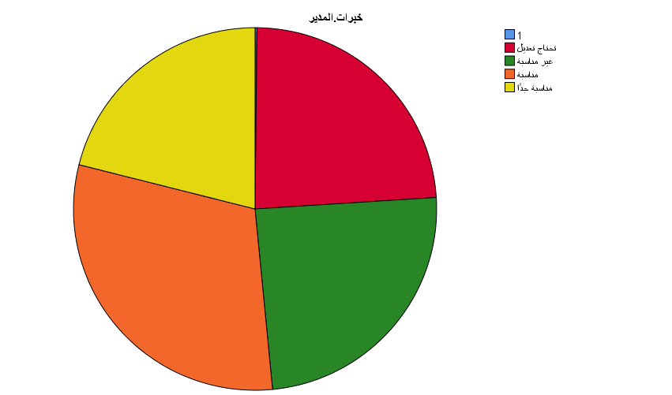
رسم توضيحي 14 : التمثيل البياني لحرص مديري على مشاركة معارفه وخبراته مع مرؤوسيه بانتظام

- يهتم مديري بالجانب الشخصي لمرؤوسيه بالجانب الشخصي للموظفين ويستمع لمشاكلهم المهنية والشخصية

يهتم مديري بالجانب الشخصي لمرؤوسيه بالجانب الشخصي للموظفين ويستمع لمشاكلهم المهنية والشخصية
 |  | Frequency | Percent | Valid Percent | Cumulative Percent
Valid | 1 | 1 | .2 | .2 | .2
Valid | تحتاج تعديل | 146 | 23.7 | 23.7 | 23.8
Valid | غير مناسبة | 142 | 23.0 | 23.0 | 46.8
Valid | مناسبة | 169 | 27.4 | 27.4 | 74.2
Valid | مناسبة جدًا | 159 | 25.8 | 25.8 | 100.0
Valid | Total | 617 | 100.0 | 100.0
جدول 17 : الوصف الاحصائي لاهتمام مديري بالجانب الشخصي لمرؤوسيه بالجانب الشخصي للموظفين ويستمع لمشاكلهم المهنية والشخصية
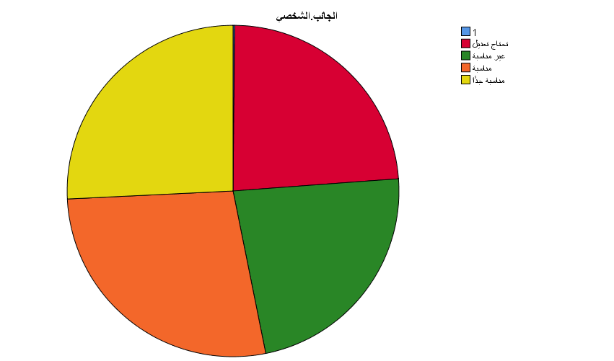
رسم توضيحي 15 : الوصف الاحصائي لاهتمام مديري بالجانب الشخصي لمرؤوسيه بالجانب الشخصي للموظفين ويستمع لمشاكلهم المهنية والشخصية

- يسعى القائد لتعزيز روح الفريق والتواصل بين الموظفين.
يُظهر الجدول تحليلًا إحصائيًا لـ 617 إجابة على العبارة التالية: "يسعى القائد إلى تعزيز روح الفريق والتواصل بين الموظفين". تُشير النتائج إلى تقييم جيد عمومًا لمبادرات القيادة الرامية إلى تعزيز التماسك في مكان العمل، حيث أعرب 54.8% من العينة عن رضاهم. وعلى وجه التحديد، قيّم 27.6% من المشاركين هذه الجهود بأنها "مناسبة"، و27.2% بأنها "مناسبة جدًا"، مما يدل على أن أكثر من نصف القوى العاملة تُقدّر بيئة العمل التعاونية والتواصلية. مع ذلك، لاحظ 45.1% من المستجيبين وجود قصور في هذا الجانب، حيث قال 22.9% إن الوضع "بحاجة إلى تعديل"، بينما قال 22.2% إنه "غير مناسب". تُظهر هذه النسبة الكبيرة أن أكثر من نصف العاملين ما زالوا يعتقدون بوجود نقص في التكامل الحقيقي للفريق أو التواصل الفعال بين الأفراد. تُبرز هذه النتائج حاجة القيادة إلى تبني أساليب بناء فرق أقوى وفتح قنوات تواصل فعّالة لسد الفجوة الحالية وتعزيز ثقافة مؤسسية أكثر تماسكًا وأعلى أداءً.
يسعى القائد لتعزيز روح الفريق والتواصل بين الموظفين
 |  | Frequency | Percent | Valid Percent | Cumulative Percent
Valid | 1 | 1 | .2 | .2 | .2
Valid | تحتاج تعديل | 141 | 22.9 | 22.9 | 23.0
Valid | غير مناسبة | 137 | 22.2 | 22.2 | 45.2
Valid | مناسبة | 170 | 27.6 | 27.6 | 72.8
Valid | مناسبة جدًا | 168 | 27.2 | 27.2 | 100.0
Valid | Total | 617 | 100.0 | 100.0
جدول 18 : الوصف الاحصائي لسعى القائد لتعزيز روح الفريق والتواصل بين الموظفين
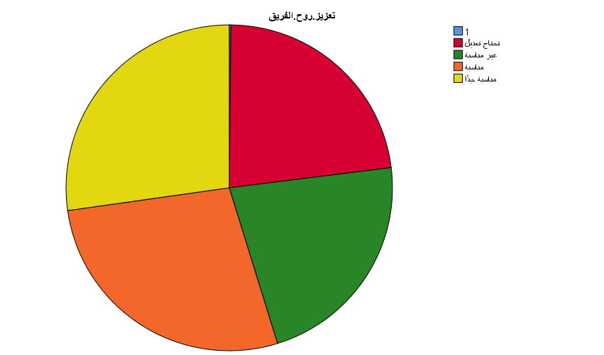
رسم توضيحي 16 : التمثيل البياني لسعى القائد لتعزيز روح الفريق والتواصل بين الموظفين

- أساعد زملائي في أداء مهامهم عندما يكون لديهم ضغط عمل شديد.
يحتوي الجدول على 617 إجابة على العبارة التالية: "أساعد زملائي في مهامهم عندما يكون لديهم ضغط عمل كبير". تمثل هذه الإحصائيات سلوك دعم الأقران والمواطنة التنظيمية لدى العينة. قيّم غالبية المشاركين (54.1%) هذا السلوك التعاوني بشكل إيجابي، حيث وصفه 27.2% (168 شخصًا) بأنه "مناسب جدًا"، و26.9% (166 شخصًا) بأنه "مناسب". هذا يعني أن أكثر من نصف المستجيبين يؤكدون ممارستهم الفعالة للتعاون والكرم واحترامهما في ظل ظروف الضغط العالي. في المقابل، أعربت نسبة كبيرة (45.7%) عن حاجتها للتحسين أو عدم رضاها، حيث أشار 23.2% إلى "حاجته للتعديل"، ووصفه 22.5% بأنه "غير مناسب". يُظهر هذا التباين الكبير أنه على الرغم من وجود ثقافة المساعدة، فمن المرجح وجود عوائق هيكلية - مثل ضغط العمل الفردي المفرط أو غياب بيئة تعاونية - تمنع ما يقرب من نصف القوى العاملة من مساعدة زملائهم بشكل روتيني. تُبرز هذه النتائج أهمية قيام الشركات بتعزيز ثقافة فريق أكثر تكاملاً تشجع على المساعدة المتبادلة مع تحقيق التوازن بين الواجبات الفردية.
أساعد زملائي في أداء مهامهم عندما يكون لديهم ضغط عمل شديد
 |  | Frequency | Percent | Valid Percent | Cumulative Percent
Valid | 1 | 1 | .2 | .2 | .2
Valid | تحتاج تعديل | 143 | 23.2 | 23.2 | 23.3
Valid | غير مناسبة | 139 | 22.5 | 22.5 | 45.9
Valid | مناسبة | 166 | 26.9 | 26.9 | 72.8
Valid | مناسبة جدًا | 168 | 27.2 | 27.2 | 100.0
Valid | Total | 617 | 100.0 | 100.0
جدول 19 : الوصف الاحصائي لمساعدة زملائي في أداء مهامهم عندما يكون لديهم ضغط عمل شديد
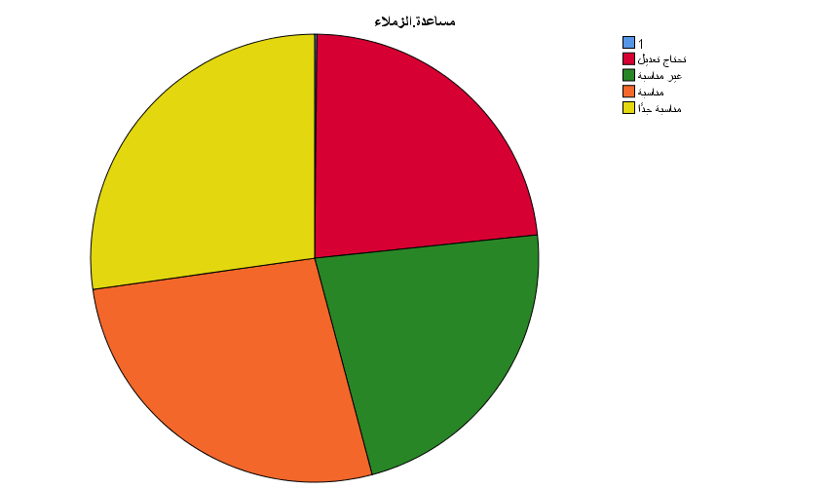
رسم توضيحي 17 : التمثيل البياني لمساعدة زملائي في أداء مهامهم عندما يكون لديهم ضغط عمل شديد

- أقدم الدعم اللازم للزملاء الجدد لمساعدتهم على التكيف مع بيئة العمل.
يُظهر الجدول إجابات 617 مشاركًا على العبارة التالية: "أُقدّم الدعم اللازم للزملاء الجدد لمساعدتهم على التكيّف مع بيئة العمل". تُشير النتائج إلى تفضيل كبير لسلوك المواطنة التنظيمية، حيث أبدى 56.6% من المشاركين رأيًا إيجابيًا تجاهه. تحديدًا، صنّف 29.7% من المشاركين هذا السلوك بأنه "مناسب"، و26.9% بأنه "مناسب جدًا"، مما يُشير إلى أن أكثر من نصف القوى العاملة تُشارك بفعالية في برامج الإرشاد بين الأقران والمساعدة الخيرية لدعم اندماج الموظفين الجدد. في المقابل، رأى 43.3% من المشاركين فجوة في هذا المجال، حيث أشار 21.9% إلى أنه "بحاجة إلى تعديل"، و21.4% إلى أنه "غير مناسب". تُبيّن هذه النسبة الضئيلة أنه على الرغم من وجود ثقافة المساعدة، إلا أنها قد تكون غير رسمية أو غير متساوية بين الأقسام. تُسلّط هذه النتائج الضوء على ضرورة قيام الشركات بإنشاء "أنظمة دعم" أو برامج تعريفية منهجية لضمان حصول كل موظف جديد على مساعدة متسقة، مما يُسرّع عملية التكيّف ويُعزّز الاحتفاظ بالموظفين على المدى الطويل.
أقدم الدعم اللازم للزملاء الجدد لمساعدتهم على التكيف مع بيئة العمل
 |  | Frequency | Percent | Valid Percent | Cumulative Percent
Valid | 1 | 1 | .2 | .2 | .2
Valid | تحتاج تعديل | 135 | 21.9 | 21.9 | 22.0
Valid | غير مناسبة | 132 | 21.4 | 21.4 | 43.4
Valid | مناسبة | 183 | 29.7 | 29.7 | 73.1
Valid | مناسبة جدًا | 166 | 26.9 | 26.9 | 100.0
Valid | Total | 617 | 100.0 | 100.0
جدول 20 : الوصف الاحصائي لتقديم الدعم اللازم للزملاء الجدد لمساعدتهم على التكيف مع بيئة العمل

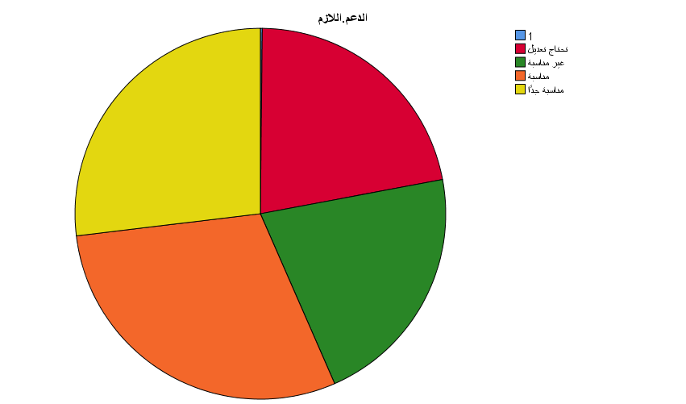
رسم توضيحي 18 : التمثيل البياني لتقديم الدعم اللازم للزملاء الجدد لمساعدتهم على التكيف مع بيئة العمل

- أشارك معرفتي ومهاراتي مع معارفي عند الحاجة.
يعرض الجدول النتائج الإحصائية المستخلصة من 617 مشاركًا بخصوص العبارة التالية: "أشارك معرفتي ومهاراتي مع الآخرين عند الحاجة". تُبرز البيانات نظرة متوازنة لممارسات تبادل المعرفة داخل المؤسسة. إذ ينظر 51.0% من المشاركين، بأغلبية طفيفة، إلى هذا السلوك بإيجابية، حيث قيّمه 27.2% (168 فردًا) بأنه "مناسب"، و23.8% (147 فردًا) بأنه "مناسب جدًا". يشير هذا إلى أن شريحة كبيرة من القوى العاملة ملتزمة بالتعلم المتبادل والتعاون المهني. مع ذلك، أعربت شريحة مماثلة تقريبًا من العينة، بلغت 48.8%، عن الحاجة إلى تحسين أو حددت فجوة في هذا المجال؛ حيث ذكر 25.6% أن تبادل المعرفة "بحاجة إلى تعديل"، بينما وصفه 23.2% بأنه "غير مناسب". إن هذه النسبة المرتفعة من عدم الرضا في السلوك المُبلغ عنه ذاتيًا جديرة بالملاحظة، مما يشير إلى أنه، حتى لو كان الموظفون على استعداد للمشاركة، فقد توجد عوائق ثقافية أو هيكلية مثل ضيق الوقت أو نقص المنصات الرسمية تعيق نقل المعرفة بفعالية. تشير هذه النتائج إلى أن المنظمة قد تستفيد من تطبيق أنظمة رسمية لإدارة المعرفة وتعزيز ثقافة تحفز تبادل الخبرات لضمان توزيع المهارات القيّمة على جميع أعضاء الفريق.
أشارك معرفتي ومهاراتي مع معارفي عند الحاجة
 |  | Frequency | Percent | Valid Percent | Cumulative Percent
Valid | 1 | 1 | .2 | .2 | .2
Valid | تحتاج تعديل | 158 | 25.6 | 25.6 | 25.8
Valid | غير مناسبة | 143 | 23.2 | 23.2 | 48.9
Valid | مناسبة | 168 | 27.2 | 27.2 | 76.2
Valid | مناسبة جدًا | 147 | 23.8 | 23.8 | 100.0
Valid | Total | 617 | 100.0 | 100.0
جدول 21 : الوصف الاحصائي لمشاركة معرفتي ومهاراتي مع معارفي عند الحاجة
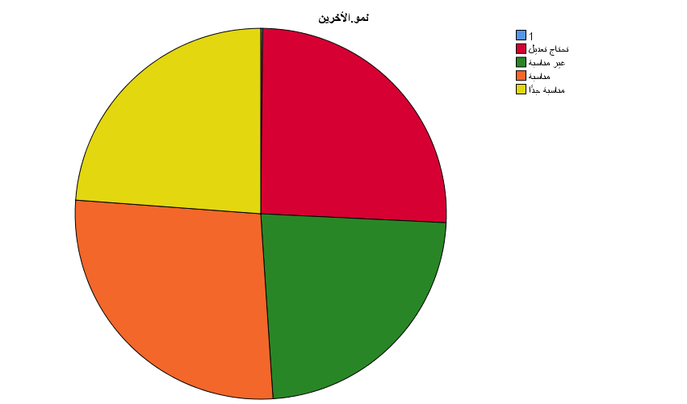
رسم توضيحي 19 : التمثيل البياني لمشاركة معرفتي ومهاراتي مع معارفي عند الحاجة
- تعامل بلطف واحترام مع جميع الزملاء داخل مكان العمل.

تعامل بلطف واحترام مع جميع الزملاء داخل مكان العمل
 |  | Frequency | Percent | Valid Percent | Cumulative Percent
Valid | 1 | 1 | .2 | .2 | .2
Valid | تحتاج تعديل | 147 | 23.8 | 23.8 | 24.0
Valid | غير مناسبة | 121 | 19.6 | 19.6 | 43.6
Valid | مناسبة | 170 | 27.6 | 27.6 | 71.2
Valid | مناسبة جدًا | 178 | 28.8 | 28.8 | 100.0
Valid | Total | 617 | 100.0 | 100.0
جدول 22 : الوصف الاحصائي للتعامل بلطف واحترام مع جميع الزملاء داخل مكان العمل

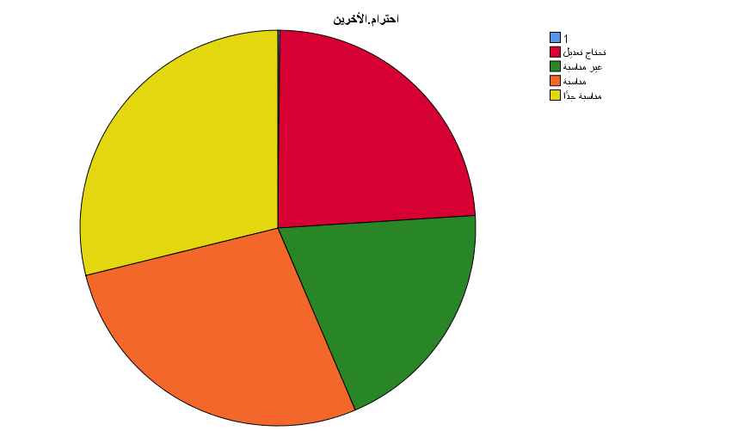
رسم توضيحي 20 : التمثيل البياني للتعامل بلطف واحترام مع جميع الزملاء داخل مكان العمل
- أحافظ على لغة تواصل مهذبة وإيجابية في المواقف الصعبة.
يلخص الجدول إجابات 617 مشاركًا على العبارة التالية: "أحافظ على تواصل مهذب وإيجابي في المواقف الصعبة". تمثل النتائج مستويات الذكاء العاطفي والمهنية في بيئة العمل. أبدى 54.9% من المشاركين موقفًا إيجابيًا، حيث قيّم 28.2% (174 شخصًا) السلوك بأنه "مناسب"، و26.7% (165 شخصًا) بأنه "مناسب جدًا". يشير هذا إلى أن أكثر من نصف المشاركين يشعرون بقدرتهم على التحكم في ردود أفعالهم والحفاظ على سلوك مهني حتى في ظل ضغوط عالية أو ظروف صعبة. في المقابل، أشار 44.9% إلى حاجتهم للتطوير، حيث اعتبر 23.0% الوضع الحالي "غير مناسب"، و21.9% "بحاجة إلى تعديل". تُظهر هذه النسبة الكبيرة من العينة المشكلات التي يواجهها العديد من العاملين في التحكم في كلامهم تحت الضغط. تسلط هذه النتائج الضوء على أهمية التدريب على المهارات الشخصية وورش عمل حل النزاعات في مساعدة القوى العاملة على الحفاظ على علاقات طيبة ولغة مهنية، وهو أمر بالغ الأهمية لثقافة شركة صحية ومنتجة.
أحافظ على لغة تواصل مهذبة وإيجابية في المواقف الصعبة
 |  | Frequency | Percent | Valid Percent | Cumulative Percent
Valid | 1 | 1 | .2 | .2 | .2
Valid | تحتاج تعديل | 135 | 21.9 | 21.9 | 22.0
Valid | غير مناسبة | 142 | 23.0 | 23.0 | 45.1
Valid | مناسبة | 174 | 28.2 | 28.2 | 73.3
Valid | مناسبة جدًا | 165 | 26.7 | 26.7 | 100.0
Valid | Total | 617 | 100.0 | 100.0
جدول 23 : الوصف الاحصائي للمحافظة على لغة تواصل مهذبة وإيجابية في المواقف الصعبة

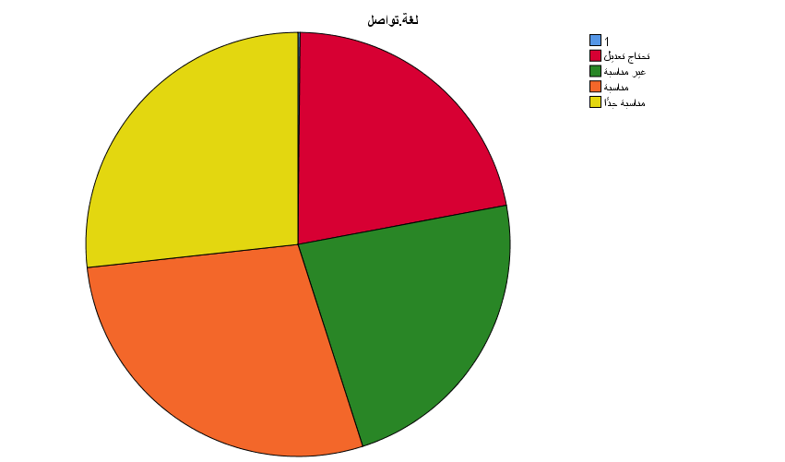
رسم توضيحي 21 : التمثيل البياني للمحافظة على لغة تواصل مهذبة وإيجابية في المواقف الصعبة

- أظهر تقديرًا للزملاء حتى في حالات الخلافات المهنية.
يلخص الجدول 617 إجابة على العبارة التالية: "أُظهر تقديري لزملائي حتى في حالات الخلافات المهنية". تشير النتائج إلى تباين كبير في قدرة القوى العاملة على الحفاظ على الاحترام المهني في خضم الخلافات. فقد أبدى 52.9% من المشاركين رأيًا إيجابيًا، حيث صنف 27.6% (170 شخصًا) هذه الممارسة بأنها "مناسبة"، بينما صنفها 25.3% (156 شخصًا) بأنها "مناسبة جدًا". وهذا يدل على أن أكثر من نصف المشاركين يشعرون بأن لديهم النضج العاطفي الكافي للتمييز بين التقدير الشخصي والخلافات الفنية أو المهنية. في المقابل، أشار 47.0% من العينة إلى وجود فجوة في هذا السلوك، حيث وجد 24.0% أنه "غير مناسب"، ولاحظ 23.0% أنه "بحاجة إلى تعديل". تُظهر هذه الأقلية الكبيرة الصعوبات الكامنة في الحفاظ على ثقافة الاحترام المتبادل عند اختلاف وجهات النظر. تُبرز هذه النتائج أهمية التدريب على حل النزاعات والتواصل بين الأفراد لضمان عدم تعريض النزاعات المهنية للشراكات التعاونية طويلة الأمد أو الروح المعنوية في مكان العمل للخطر.
أظهر تقديرًا للزملاء حتى في حالات الخلافات المهنية
 |  | Frequency | Percent | Valid Percent | Cumulative Percent
Valid | 1 | 1 | .2 | .2 | .2
Valid | تحتاج تعديل | 142 | 23.0 | 23.0 | 23.2
Valid | غير مناسبة | 148 | 24.0 | 24.0 | 47.2
Valid | مناسبة | 170 | 27.6 | 27.6 | 74.7
Valid | مناسبة جدًا | 156 | 25.3 | 25.3 | 100.0
Valid | Total | 617 | 100.0 | 100.0
جدول 24 : الوصف الاحصائي لظهور تقدير للزملاء حتى في حالات الخلافات المهنية
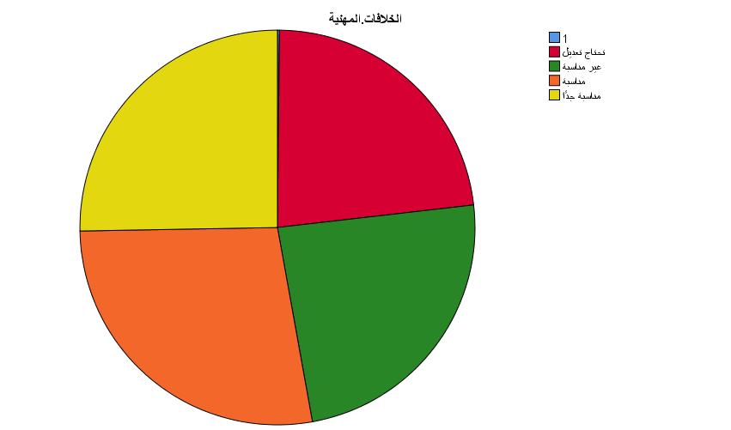
رسم توضيحي 22 : التمثيل البياني لظهور تقدير للزملاء حتى في حالات الخلافات المهنية

- أقبل القرارات الإدارية دون تذمر أو مقاومة، حتى لو لم تكن في مصلحتي المباشرة.

أقبل القرارات الإدارية دون تذمر أو مقاومة، حتى لو لم تكن في مصلحتي المباشرة
 |  | Frequency | Percent | Valid Percent | Cumulative Percent
Valid | 1 | 1 | .2 | .2 | .2
Valid | تحتاج تعديل | 138 | 22.4 | 22.4 | 22.5
Valid | غير مناسبة | 127 | 20.6 | 20.6 | 43.1
Valid | مناسبة | 179 | 29.0 | 29.0 | 72.1
Valid | مناسبة جدًا | 172 | 27.9 | 27.9 | 100.0
Valid | Total | 617 | 100.0 | 100.0
جدول 25 : الوصف الاحصائي لقبول القرارات الإدارية دون تذمر أو مقاومة، حتى لو لم تكن في مصلحتي المباشرة

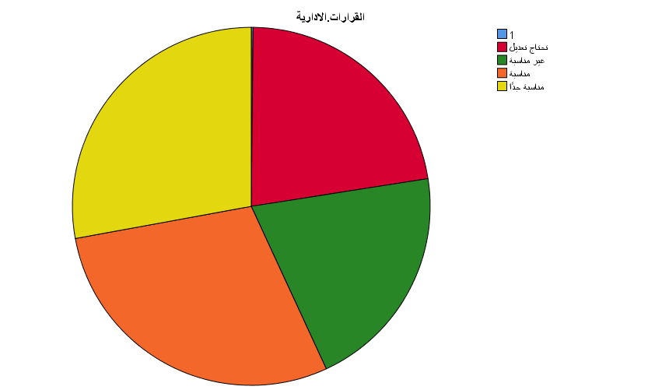
رسم توضيحي 23 : التمثيل البياني لقبول القرارات الإدارية دون تذمر أو مقاومة، حتى لو لم تكن في مصلحتي المباشرة
- أتعامل بروح إيجابية مع الملاحظات النقدية التي أتلقاها من الزملاء أو المديرين.

أتعامل بروح إيجابية مع الملاحظات النقدية التي أتلقاها من الزملاء أو المديرين
 |  | Frequency | Percent | Valid Percent | Cumulative Percent
Valid | 1 | 1 | .2 | .2 | .2
Valid | تحتاج تعديل | 139 | 22.5 | 22.5 | 22.7
Valid | غير مناسبة | 156 | 25.3 | 25.3 | 48.0
Valid | مناسبة | 177 | 28.7 | 28.7 | 76.7
Valid | مناسبة جدًا | 144 | 23.3 | 23.3 | 100.0
Valid | Total | 617 | 100.0 | 100.0
جدول 26 : الوصف الاحصائي للتعامل بروح إيجابية مع الملاحظات النقدية التي أتلقاها من الزملاء أو المديرين

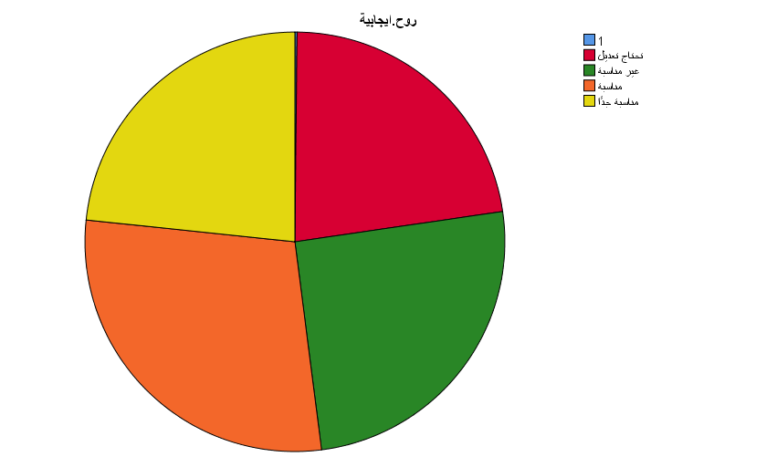
رسم توضيحي 24 : التمثيل البياني للتعامل بروح إيجابية مع الملاحظات النقدية التي أتلقاها من الزملاء أو المديرين
- أستجيب للمهام الإضافية أو المشاريع الطارئة بروح تعاون وتفهم.

أستجيب للمهام الإضافية أو المشاريع الطارئة بروح تعاون وتفهم
 |  | Frequency | Percent | Valid Percent | Cumulative Percent
Valid | 1 | 1 | .2 | .2 | .2
Valid | تحتاج تعديل | 135 | 21.9 | 21.9 | 22.0
Valid | غير مناسبة | 135 | 21.9 | 21.9 | 43.9
Valid | مناسبة | 165 | 26.7 | 26.7 | 70.7
Valid | مناسبة جدًا | 181 | 29.3 | 29.3 | 100.0
Valid | Total | 617 | 100.0 | 100.0
جدول 27 : الوصف الاحصائي لاستجابة للمهام الإضافية أو المشاريع الطارئة بروح تعاون وتفهم

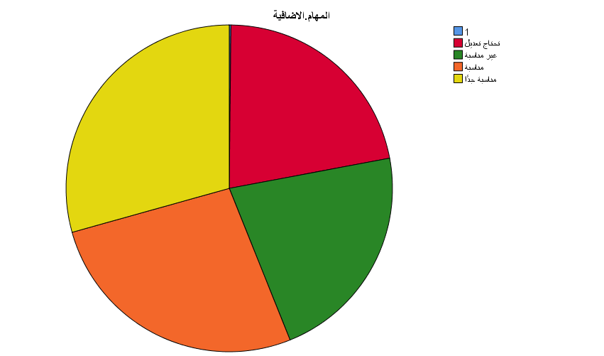
رسم توضيحي 25 : التمثيل البياني لاستجابة للمهام الإضافية أو المشاريع الطارئة بروح تعاون وتفهم
- أحرص على الالتزام بمواعيد العمل والحضور المنتظم.
يقيس الجدول مدى التزام 617 مشاركًا بعبارة "أحرص على الالتزام بساعات العمل والحضور المنتظم". تشير الإحصائيات إلى أن 54.3% من العينة راضون عن التزامهم بساعات العمل، حيث صنف 27.9% منهم الالتزام بأنه "مناسب"، و26.4% بأنه "مناسب جدًا". يدل هذا على انضباط الموظفين وإدراكهم لأهمية الالتزام بالمواعيد والموثوقية المهنية كعنصرين أساسيين في التزامهم المؤسسي. مع ذلك، أظهرت الدراسة أن 45.5% من المشاركين لاحظوا فجوة كبيرة في هذا الجانب، حيث صنف 23.8% منهم الوضع الحالي بأنه "غير مناسب"، و21.7% بأنه "بحاجة إلى تعديل". تشير هذه النسبة المرتفعة من الردود السلبية أو الناقدة إلى أن الالتزام بالمواعيد والحضور المنتظم لا يزالان من القضايا المهمة في الشركة. وتستلزم هذه النتائج أن تقوم الإدارة بمراجعة معايير الحضور، والبحث في الأسباب الجذرية للغياب أو التأخير، والنظر في تطبيق برامج تدريبية أكثر فعالية لإدارة الوقت أو خيارات جدولة مرنة لتعزيز الانضباط والاتساق في بيئة العمل بشكل عام.
أحرص على الالتزام بمواعيد العمل والحضور المنتظم
 |  | Frequency | Percent | Valid Percent | Cumulative Percent
Valid | 1 | 1 | .2 | .2 | .2
Valid | تحتاج تعديل | 134 | 21.7 | 21.7 | 21.9
Valid | غير مناسبة | 147 | 23.8 | 23.8 | 45.7
Valid | مناسبة | 172 | 27.9 | 27.9 | 73.6
Valid | مناسبة جدًا | 163 | 26.4 | 26.4 | 100.0
Valid | Total | 617 | 100.0 | 100.0
جدول 28 : الوصف الاحصائي لحرص على الالتزام بمواعيد العمل والحضور المنتظم

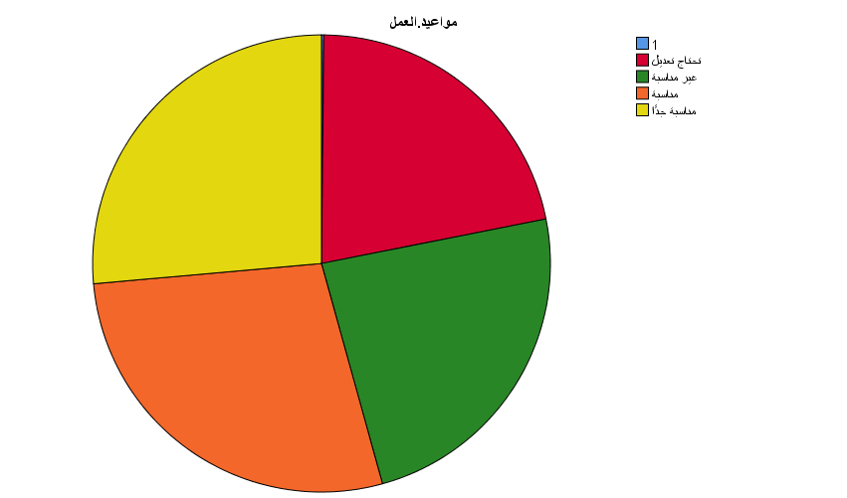
رسم توضيحي 26 : التمثيل البياني لحرص على الالتزام بمواعيد العمل والحضور المنتظم

- أحافظ على نظافة وترتيب مكان العمل وأدواته.

أحافظ على نظافة وترتيب مكان العمل وأدواته
 |  | Frequency | Percent | Valid Percent | Cumulative Percent
Valid | 1 | 1 | .2 | .2 | .2
Valid | تحتاج تعديل | 139 | 22.5 | 22.5 | 22.7
Valid | غير مناسبة | 134 | 21.7 | 21.7 | 44.4
Valid | مناسبة | 173 | 28.0 | 28.0 | 72.4
Valid | مناسبة جدًا | 170 | 27.6 | 27.6 | 100.0
Valid | Total | 617 | 100.0 | 100.0
جدول 29 : الوصف الاحصائي للمحافظة على نظافة وترتيب مكان العمل وأدواته
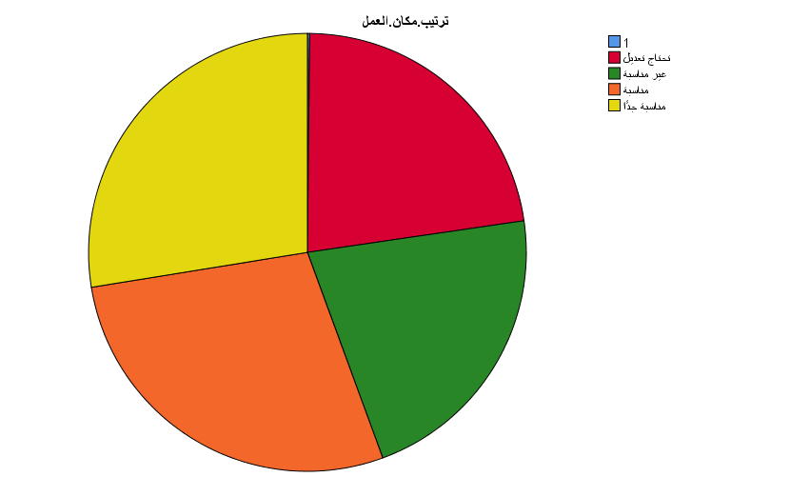
رسم توضيحي 27 : التمثيل البياني للمحافظة على نظافة وترتيب مكان العمل وأدواته

- ألتزم بسياسات الشركة وإجراءاتها في جميع الظروف.
يُظهر الجدول النتائج الإحصائية لـ 617 إجابة على عبارة "ألتزم بسياسات الشركة وإجراءاتها في جميع الظروف". تُشير النتائج إلى مستوى عالٍ نسبيًا من الالتزام المهني المُبلغ عنه ذاتيًا، حيث قيّمت أغلبية مُجمعة بلغت 57.2% التزامهم بشكل إيجابي. تحديدًا، قيّم 30.0% من المُجيبين (أكبر مجموعة منفردة) التزامهم بأنه "مناسب"، بينما قيّمه 27.2% بأنه "مناسب جدًا". يُشير هذا إلى أن نسبة كبيرة من القوى العاملة تعتبر الانضباط التنظيمي والامتثال للوائح من القيم المهنية الأساسية. في المقابل، رصد 42.6% من العينة فجوة في الالتزام بالسياسات، حيث اعتبر 22.2% المستوى الحالي "غير مناسب"، بينما ادعى 20.4% أنه "بحاجة إلى تعديل". تُشير هذه الأقلية الكبيرة إلى أن بعض العاملين قد يجدون صعوبة في اتباع الإجراءات الحالية أو أنها غير عملية في ظل ظروف مهنية مُحددة. تؤكد هذه النتائج على أهمية مراجعة السياسات التنظيمية بشكل متكرر لضمان كونها عملية وقابلة للتكيف مع ظروف العمل المتغيرة مع الحفاظ على السلامة التشغيلية الشاملة.
ألتزم بسياسات الشركة وإجراءاتها في جميع الظروف
 |  | Frequency | Percent | Valid Percent | Cumulative Percent
Valid | 1 | 1 | .2 | .2 | .2
Valid | تحتاج تعديل | 126 | 20.4 | 20.4 | 20.6
Valid | غير مناسبة | 137 | 22.2 | 22.2 | 42.8
Valid | مناسبة | 185 | 30.0 | 30.0 | 72.8
Valid | مناسبة جدًا | 168 | 27.2 | 27.2 | 100.0
Valid | Total | 617 | 100.0 | 100.0
جدول 30 : الوصف الاحصائي ألتزم بسياسات الشركة وإجراءاتها في جميع الظروف
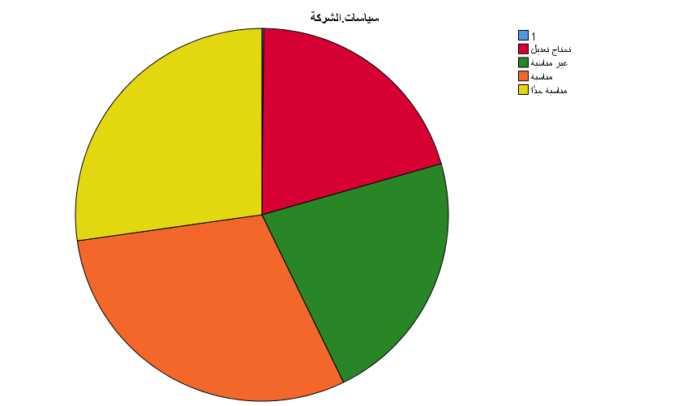
رسم توضيحي 28 : التمثيل البياني ألتزم بسياسات الشركة وإجراءاتها في جميع الظروف

- أحرص على إنجاز مهامي بدقة وصدق دون الحاجة للمراقبة المستمرة

أحرص على إنجاز مهامي بدقة وصدق دون الحاجة للمراقبة المستمرة
 |  | Frequency | Percent | Valid Percent | Cumulative Percent
Valid | 1 | 1 | .2 | .2 | .2
Valid | تحتاج تعديل | 148 | 24.0 | 24.0 | 24.1
Valid | غير مناسبة | 135 | 21.9 | 21.9 | 46.0
Valid | مناسبة | 169 | 27.4 | 27.4 | 73.4
Valid | مناسبة جدًا | 164 | 26.6 | 26.6 | 100.0
Valid | Total | 617 | 100.0 | 100.0
رسم توضيحي 29 : الوصف الاحصائي لحرص على إنجاز مهامي بدقة وصدق دون الحاجة للمراقبة المستمرة

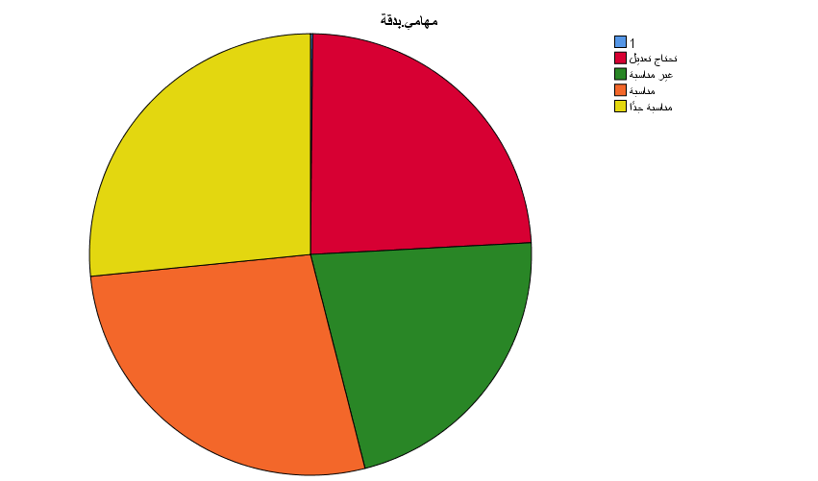
جدول 31 : التمثيل البياني لحرص على إنجاز مهامي بدقة وصدق دون الحاجة للمراقبة المستمرة
- أتجنب أي سلوكيات قد تضر بسمعة المنظمة أو بالزملاء
يعرض الجدول التحليل الإحصائي لإجابات 617 مشاركًا على العبارة التالية: "أحرص على إنجاز مهامي بدقة وأمانة دون الحاجة إلى مراقبة مستمرة". تُسلط النتائج الضوء على مستويات الاعتماد على الذات، والنزاهة المهنية، والاستقلالية في بيئة العمل. وقد أبدى 54.0% من المشاركين تقييمًا ذاتيًا إيجابيًا، حيث صنف 27.4% منهم (169 شخصًا) أداءهم بأنه "مناسب"، و26.6% (164 شخصًا) بأنه "مناسب جدًا". يُشير هذا إلى أن أكثر من نصف المشاركين يرون أنفسهم عاملين أكفاء وجديرين بالثقة، قادرين على الحفاظ على الإنتاجية والدقة دون إشراف مباشر. مع ذلك، لاحظ 45.9% من المشاركين وجود فجوة في هذا الجانب، حيث قال 24.0% إنه "بحاجة إلى تعديل"، بينما قال 21.9% إنه "غير مناسب". يُعدّ هذا العدد الكبير من ردود الفعل السلبية أو الناقدة تجاه سمة أساسية كالأمانة المهنية والمراقبة الذاتية أمرًا لافتًا. قد يشير ذلك إلى أن نسبة كبيرة من القوى العاملة إما تعاني من تعقيدات العمل أو تعمل في بيئة تتطلب تدخلاً إدارياً مستمراً بسبب الغموض.
أتجنب أي سلوكيات قد تضر بسمعة المنظمة أو بالزملاء
 |  | Frequency | Percent | Valid Percent | Cumulative Percent
Valid | 1 | 1 | .2 | .2 | .2
Valid | تحتاج تعديل | 143 | 23.2 | 23.2 | 23.3
Valid | غير مناسبة | 162 | 26.3 | 26.3 | 49.6
Valid | مناسبة | 143 | 23.2 | 23.2 | 72.8
Valid | مناسبة جدًا | 168 | 27.2 | 27.2 | 100.0
Valid | Total | 617 | 100.0 | 100.0
جدول 32 : الوصف الاحصائي لتجنب أي سلوكيات قد تضر بسمعة المنظمة أو بالزملاء

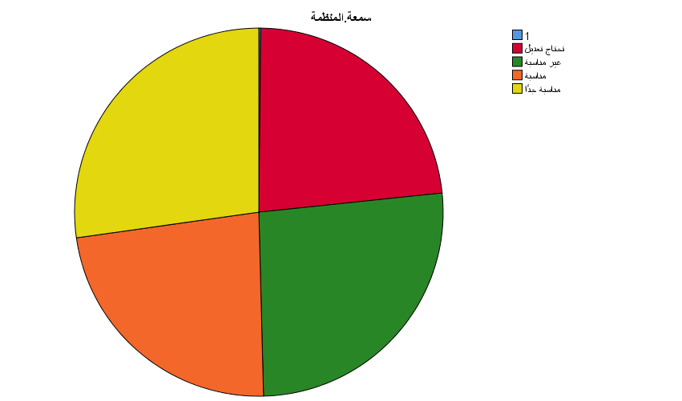
رسم توضيحي 30 : التمثيل البياني لتجنب أي سلوكيات قد تضر بسمعة المنظمة أو بالزملاء

- أتحمل مسؤولية أخطائي وأسعى لتصحيحها فور اكتشافها.
يُظهر الجدول التحليل الإحصائي لـ 617 إجابة على العبارة التالية: "أتحمل مسؤولية أخطائي وأسعى لتصحيحها فور اكتشافها". تُشير النتائج إلى أن غالبية القوى العاملة تُقدّر المسؤولية والنزاهة المهنية. وقد قيّم 57.5% من المشاركين هذا السلوك بشكل إيجابي، حيث صنّفه 28.8% (178 شخصًا) بأنه "مناسب جدًا"، و28.7% (177 شخصًا) بأنه "مناسب". يُظهر هذا التزامًا قويًا بالتنظيم الذاتي ونهجًا استباقيًا لحل المشكلات لدى العينة. في المقابل، أشار 42.3% من المستجيبين إلى وجود فجوة في هذا الجانب، حيث وصفه 21.4% بأنه "غير مناسب"، بينما رأى 20.9% أنه "بحاجة إلى تعديل". يُبيّن هذا أن الاعتراف بالأخطاء قد يُعيق ما يقرب من نصف العاملين بسبب عوامل ظرفية، مثل الخوف من العقوبات أو انعدام الأمان النفسي. تسلط هذه النتائج الضوء على أهمية تنمية ثقافة مؤسسية داعمة تدعم التعلم من الأخطاء بدلاً من معاقبة الأخطاء، وهو أمر بالغ الأهمية لبناء الثقة وتحقيق النجاح التشغيلي على المدى الطويل.
أتحمل مسؤولية أخطائي وأسعى لتصحيحها فور اكتشافها
 |  | Frequency | Percent | Valid Percent | Cumulative Percent
Valid | 1 | 1 | .2 | .2 | .2
Valid | تحتاج تعديل | 129 | 20.9 | 20.9 | 21.1
Valid | غير مناسبة | 132 | 21.4 | 21.4 | 42.5
Valid | مناسبة | 177 | 28.7 | 28.7 | 71.2
Valid | مناسبة جدًا | 178 | 28.8 | 28.8 | 100.0
Valid | Total | 617 | 100.0 | 100.0
جدول 33 : الوصف الاحصائي لتحمل مسؤولية أخطائي وأسعى لتصحيحها فور اكتشافها

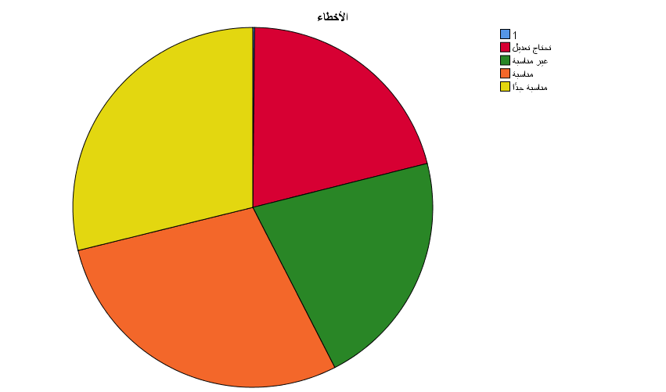
رسم توضيحي 31 : التمثيل البياني لتحمل مسؤولية أخطائي وأسعى لتصحيحها فور اكتشافها

- تحليل الموثوقية والمصداقية
يؤكد جدول ملخص معالجة الحالات الدقة الفنية واكتمال مجموعة البيانات المستخدمة في هذه الدراسة. من بين عينة إجمالية مكونة من 617 فردًا، اعتُبرت جميع الحالات (100%) صالحة وأُدرجت في الدراسة. والأهم من ذلك، تُظهر الإحصائيات عدم وجود أي حالات مُستبعدة (0.0%). استنادًا إلى تقنية الحذف القائمة على البيانات المفقودة، والتي تُزيل أي حالات تحتوي على قيم مفقودة في المتغيرات المدروسة، تُشير هذه النتيجة إلى أن مجموعة البيانات كاملة تمامًا ولا تحتوي على أي معلومات مفقودة. تُوفر نسبة الصلاحية هذه (100%) فائدة منهجية كبيرة من خلال ضمان أن تكون الاستنتاجات الإحصائية اللاحقة انعكاسًا لمجموعة المستجيبين بأكملها. يُقلل عدم وجود حالات مُستبعدة من احتمالية "تحيز عدم الاستجابة"، والذي يحدث عندما تُشوه البيانات المفقودة النتائج. ونتيجة لذلك، تُوفر درجة جودة البيانات العالية أساسًا متينًا وموثوقًا لجميع الإحصاءات الوصفية والاستدلالية المستخدمة في الدراسة، مما يُعزز المصداقية العامة وصحة نتائج البحث.
Case Processing Summary
 |  | N | %
Cases | Valid | 617 | 100.0
Cases | Excludedª | 0 | .0
Cases | Total | 617 | 100.0
a. Listwise deletion based on all variables in the procedure.
رسم توضيحي 32 : ملخص معالجة القضية
يعرض جدول إحصائيات الموثوقية نتائج اختبار الاتساق الداخلي لأداة الدراسة، والتي تتكون من 31 بندًا متميزًا. وقد بلغ معامل ألفا لكرونباخ 0.888، بينما بلغ معامل ألفا بناءً على البنود المعيارية 0.884. في البحث الإحصائي، تُعتبر قيمة ألفا لكرونباخ التي تزيد عن 0.70 جيدة، بينما تُعتبر القيمة التي تقارب 0.90 استثنائية. ونتيجة لذلك، تُظهر قيمة 0.888 أن أسئلة الاستبيان تتمتع بمستوى عالٍ جدًا من الموثوقية والاتساق الداخلي. يشير هذا المعامل المرتفع إلى أن البنود الـ 31 مترابطة بشكل كبير، وتقيّم باستمرار نفس المفهوم أو الظاهرة الأساسية مع هامش خطأ ضئيل. علاوة على ذلك، تشير العلاقة الوثيقة بين معامل ألفا الخام ومعامل ألفا المعياري إلى أن الاختلافات بين البنود متسقة للغاية. بشكل عام، تؤكد هذه النتائج الموثوقية العالية لمقياس القياس وقوته، مما يوفر أساسًا علميًا متينًا لمواصلة التحليل الإحصائي الاستدلالي واختبار الفرضيات بثقة.
Reliability Statistics
Cronbach's Alpha | Cronbach's Alpha Based on Standardized Items | N of Items
.888 | .884 | 31
رسم توضيحي 33 : إحصائيات الموثوقية
- تحليل الجداول المتقاطعة
- دور القيادة الخادمة فى تمكين الأتباع
يُقدّم جدول اختبارات مربع كاي تقييمًا إحصائيًا للعلاقة بين متغيرات الفئات قيد الدراسة. تبلغ قيمة مربع كاي لبيرسون 633.329 بأربع درجات حرية، مما يشير إلى دلالة إحصائية تقاربية (قيمة p) قدرها 0.000. هذه القيمة أقل بكثير من عتبة ألفا البالغة 0.05، مما يدل على وجود ارتباط إحصائي قوي بين المتغيرات، ويشير إلى أن الأنماط الملحوظة لا تُعزى إلى الصدفة. يدعم هذا الاستنتاج اختبار نسبة الاحتمال، الذي تبلغ دلالته الإحصائية 0.012. مع ذلك، تشير ملاحظة فنية إلى أن 36.0% من الخلايا كان لها عدد متوقع أقل من 5، وهو ما يستدعي الحذر بشأن افتراضات الاختبار. على الرغم من ذلك، فإن قيمة مربع كاي المرتفعة للغاية وقيمة p الكبيرة تُشيران بوضوح إلى وجود ارتباط ذي دلالة. في المقابل، أسفرت العلاقة الخطية عن قيمة احتمالية غير دالة إحصائيًا (0.104)، مما يدل على أنه على الرغم من وجود علاقة، إلا أنها قد لا تتبع اتجاهًا خطيًا دقيقًا. وبشكل عام، تُظهر هذه النتائج وجود تبعيات كبيرة بين المتغيرات المدروسة، مما يُوفر أساسًا متينًا لمزيد من البحث في طبيعة هذه التفاعلات.
Chi-Square Tests
 | Value | df | Asymptotic Significance (2-sided)
Pearson Chi-Square | 633.329ª | 4 | .000
Likelihood Ratio | 31.300 | 4 | .012
Linear-by-Linear Association | 2.641 | 1 | .104
N of Valid Cases | 617
a. 9 cells (36.0%) have expected count less than 5. The minimum expected count is .00.
جدول 34 : اختبار كاي اسكوير لدور القيادة الخادمة فى تمكين الأتباع
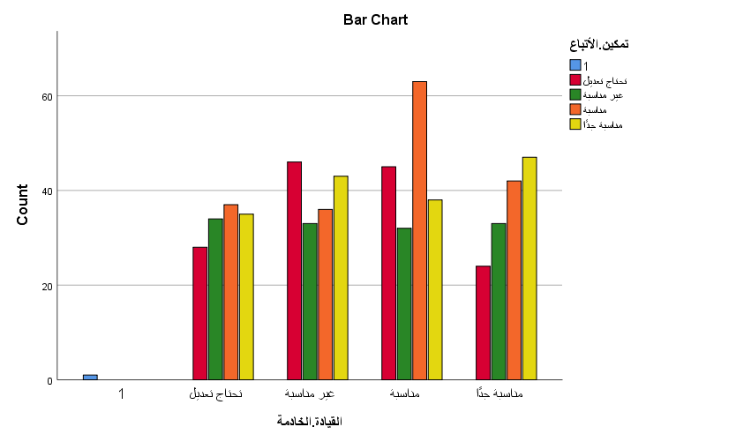
رسم توضيحي 34 : المقاييس المتناظرة في تحليل الجداول المتقاطعة لدور القيادة الخادمة فى تمكين الأتباع

- دور القيادة الخادمة فى زيادة التواضع القيادي
يُقدّم جدول اختبارات مربع كاي تقييمًا إحصائيًا للعلاقة بين المتغيرات المدروسة في 617 حالة صالحة. تبلغ قيمة مربع كاي لبيرسون 637.021 بأربع درجات حرية، مما ينتج عنه قيمة احتمالية (p-value) دالة إحصائيًا للغاية تبلغ 0.000. تُشير هذه النتيجة إلى وجود علاقة إحصائية قوية، مما يعني أن المتغيرات ليست مستقلة. ويؤكد اختبار نسبة الاحتمال هذا، بمستوى دلالة 0.005. بالمقارنة مع الدراسة السابقة، فإن الارتباط الخطي في هذا الجدول دال إحصائيًا عند 0.016 (p<0.05)، مما يُظهر اتجاهًا خطيًا واضحًا بين المتغيرات. على الرغم من أن الملاحظة الفنية تُشير إلى أن 36.0% من الخلايا كان لها عدد متوقع أقل من 5، فإن كبر قيمة مربع كاي وثبات الدلالة الإحصائية في جميع الاختبارات يُقدّمان دليلًا قويًا على وجود ارتباط دال ومنهجي. تسمح هذه النتائج مجتمعة برفض الفرضية الصفرية للاستقلال، مما يدل على أن البيانات تحتوي على روابط وأنماط جوهرية تحتاج إلى مزيد من البحث.
Chi-Square Tests
 | Value | df | Asymptotic Significance (2-sided)
Pearson Chi-Square | 637.021ª | 4 | .000
Likelihood Ratio | 34.478 | 4 | .005
Linear-by-Linear Association | 5.802 | 1 | .016
N of Valid Cases | 617
a. 9 cells (36.0%) have expected count less than 5. The minimum expected count is .00.
جدول 35 : اختبار كاي اسكوير لدور القيادة الخادمة فى زيادة التواضع القيادي
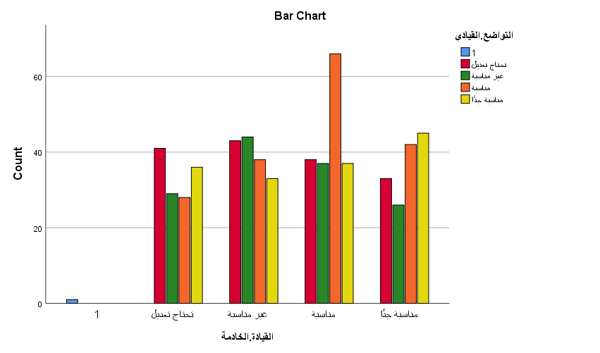
رسم توضيحي 35 : المقاييس المتناظرة في تحليل الجداول المتقاطعة لدور القيادة الخادمة فى زيادة التواضع القيادي

- دور القيادة الخادمة فى التركي على النمو الأخرين

Chi-Square Tests
 | Value | df | Asymptotic Significance (2-sided)
Pearson Chi-Square | 626.778ª | 3 | .000
Likelihood Ratio | 24.307 | 3 | .083
Linear-by-Linear Association | 1.403 | 1 | .236
N of Valid Cases | 617
a. 9 cells (36.0%) have expected count less than 5. The minimum expected count is .00.
جدول 36 : اختبار كاي اسكوير لدور القيادة الخادمة فى التركي على النمو الأخرين
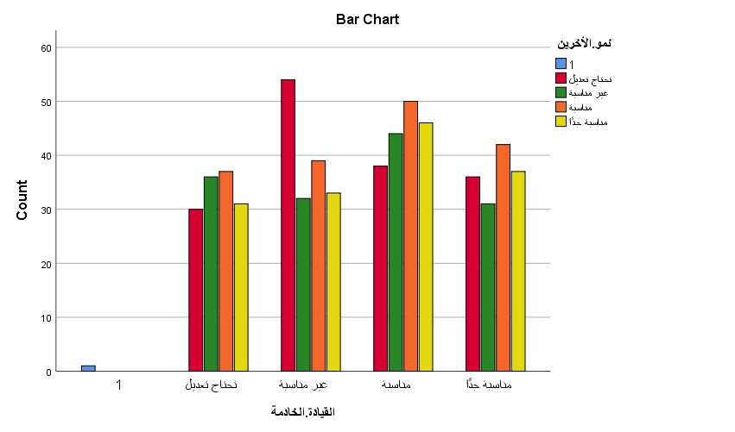
رسم توضيحي 36 : التمثيل البياني لدور القيادة الخادمة فى التركي على النمو الأخرين

- تحليل التباين الأحادي
يُقيّم جدول تحليل التباين (ANOVA) الأهمية الإجمالية لنموذج الانحدار، باستخدام "القيادة الخادمة" كمتغير تابع، و"تمكين الأتباع"، و"تواضع القيادة"، و"نمو الآخرين" كمتغيرات تنبؤية رئيسية. أظهر التحليل إحصائية F بقيمة 1.630 ومستوى دلالة (قيمة p) بقيمة 0.094. ولأن قيمة p البالغة 0.094 تتجاوز عتبة ألفا الطبيعية البالغة 0.05، فإن النموذج غير ذي دلالة إحصائية عند مستوى ثقة 95%. وهذا يعني أن العوامل المستقلة مجتمعة لا تملك تأثيرًا إحصائيًا كافيًا للتنبؤ بدقة بالتغير في القيادة الخادمة ضمن هذه العينة. علاوة على ذلك، فإن مجموع مربعات البواقي (700.356) أكبر بكثير من مجموع مربعات الانحدار (18.840)، مما يشير إلى أن المتغيرات التنبؤية الحالية لا تستطيع تفسير الجزء الأكبر من التباين في المتغير التابع. على الرغم من أن النتائج تشير إلى اتجاه هامشي عند مستوى ثقة 90٪ (p <.10)، إلا أنها غير كافية لإثبات وجود ارتباط ذي دلالة إحصائية وفقًا للمعايير العلمية التقليدية.
ANOVA^{a,b}
Source | Sum of Squares | df | Mean Square | F | Sig.
Regression | 18.840 | 10 | 1.884 | 1.630 | .094
Residual | 700.356 | 606 | 1.156
Total | 719.196 | 616
a. Dependent Variable: القيادة.الخادمة
b. Model: (Intercept), تمكين.الأتباع, التواضع.القيادي, نمو.الأخرين
جدول 37 : تحليل التباين الأحادي لمتغيرات الدراسة

يُقدّم ملخص نموذج عامل بايز والتقديرات البايزية تقييمًا احتماليًا شاملًا للعلاقة بين القيادة الخادمة ومتغيراتها التنبؤية (التمكين، والتواضع، ونمو الآخرين). يُشير عامل بايز البالغ 0.000 إلى دليل قوي للغاية يُرجّح النموذج الصفري على نموذج الانحدار المقترح، مما يدل على أن المتغيرات التنبؤية لا تُفسّر التباين في المتغير التابع. ويتعزز هذا الأمر بانخفاض قيمة معامل التحديد (R²) إلى 0.026، مما يعني أن النموذج لا يُفسّر سوى 2.6% تقريبًا من التباين الكلي، ما يُشير إلى ضعف الارتباط التنبؤي.
Bayes Factor Model Summary^{a,b}
Bayes Factor^{c} | R | R Square | Adjusted R Square | Std. Error of the Estimate
.000 | .162 | .026 | .010 | 1.08
a. Method: JZS
b. Model: (Intercept), تمكين.الأتباع, التواضع.القيادي, نمو.الأخرين
c. Bayes factor: Testing model versus null model (Intercept).
جدول 38 : ملخص نموذج عامل بايز

تشير التقديرات البايزية لتباين الخطأ إلى متوسط ​​لاحق قدره 1.160 ومنوال قدره 1.152. ويُشير انخفاض التباين اللاحق (0.004) وضيق فاصل الثقة بنسبة 95% (من 1.036 إلى 1.298) إلى دقة عالية في حساب حد الخطأ. مع ذلك، تتوافق النتائج الإجمالية مع تحليل التباين التكراري السابق، مما يشير إلى أنه على الرغم من ثبات تقديرات الخطأ، فإن النموذج الحالي - الذي يتضمن التمكين والتواضع والنمو - يفتقر إلى القوة الإحصائية الكافية للتنبؤ باستمرار بالقيادة الخادمة في هذه العينة. تشير هذه النتائج إلى أن متغيرات إضافية غير مقاسة قد تلعب دورًا أكثر أهمية في تحديد ديناميكيات القيادة في هذا السياق.
Bayesian Estimates of Error Varianceª
Parameter | Posterior |  |  | 95% Credible Interval
Parameter | Mode | Mean | Variance | Lower Bound | Upper Bound
Error variance | 1.152 | 1.160 | .004 | 1.036 | 1.298
a. Assume standard reference priors.
جدول 39 : تقديرات بايزية لتباين الخطأ

تلخيص نتائج الفصل
تتلخص أهم نتائج البحث الذي أُجري على عينة مكونة من 617 عاملاً في شركات صناعية سعودية فيما يلي:
- ممارسات القيادة الخادمة: بشكل عام، أبدى المشاركون انطباعًا جيدًا عن القيادة الخادمة. وقد حظي توفير الموارد والأدوات اللازمة لأداء المهام بفعالية بأعلى التقييمات، بينما حصل تبادل المعرفة وتخطيط التطوير الشخصي على تقييمات منخفضة نسبيًا، مما يشير إلى إمكانية تحسين برامج تطوير القيادة.
- سلوكيات المواطنة التنظيمية: أظهر الموظفون مستويات متوسطة إلى عالية من سلوكيات المواطنة التنظيمية. وكان من بين السلوكيات الأعلى تقييمًا تحمل المسؤولية عن الأخطاء، والالتزام بمعايير الشركة، والاستجابة الإيجابية للمهام الجديدة والمشاريع الطارئة. تشير هذه النتائج إلى شعور عالٍ بالتقاني والمسؤولية لدى العاملين.
- موثوقية أداة البحث: حقق الاستبيان قيمة ألفا كرونباخ عالية بلغت 0.888، مما يدل على أن أداة القياس المستخدمة في البحث تتمتع باتساق داخلي وثبات.
- الخصائص الديموغرافية: توزعت عينة الدراسة بالتساوي بين الجنسين، والفئات العمرية، والمناصب الوظيفية، وسنوات الخبرة، وأنواع المؤسسات، مما وفر أساسًا تمثيليًا لدراسة القيادة الخادمة وسلوكيات المواطنة التنظيمية في الشركات الصناعية السعودية.
- تحليل مربع كاي: كشفت النتائج عن وجود روابط ذات دلالة إحصائية بين القيادة الخادمة وجوانب مهمة مثل تمكين الأتباع، وتواضع القيادة، وتنمية الآخرين. تُبرز هذه النتائج أهمية أساليب القيادة الخادمة في تعزيز عادات العمل الإيجابية.
- القدرة التفسيرية للنموذج: تُظهر تحليلات التباين (ANOVA) والتحليلات البايزية أن المتغيرات المستقلة المختارة لا تُفسر إلا جزءًا بسيطًا من التباين في القيادة الخادمة (R² = 0.026). يُشير هذا إلى أن عناصر تنظيمية وإدارية وبيئية أخرى لم تُدرس في هذا البحث قد يكون لها تأثير كبير على مناهج القيادة الخادمة.
تُقدم النتائج أدلة تجريبية على أن القيادة الخادمة تُعزز سلوكيات المواطنة التنظيمية الإيجابية. ومع ذلك، فإن القدرة التفسيرية المنخفضة نسبيًا للنموذج تُؤكد الحاجة إلى دراسات مستقبلية للبحث في عوامل أخرى قد تُحسّن فهمنا للقيادة الخادمة في الشركات الصناعية السعودية.

